碩士學位 請求論文
指導敎授 ○ ○ ○

행동트리 기반 센서 건강도 감시와 위험·
잔여능력 기반 최소위험기동 감독을 통한
자율주행 시스템의 단계적 고장 대응

成均館大學校 一般大學院
電子電氣컴퓨터工學科
○ ○ ○

碩士學位 請求論文
指導敎授 ○ ○ ○

행동트리 기반 센서 건강도 감시와 위험·
잔여능력 기반 최소위험기동 감독을 통한
자율주행 시스템의 단계적 고장 대응

Graded Fault Response for Autonomous Driving via
Behavior-Tree-based Sensor Health Monitoring and
Risk/Capability-aware MRM Supervision

成均館大學校 一般大學院
電子電氣컴퓨터工學科
○ ○ ○

碩士學位 請求論文
指導敎授 ○ ○ ○

행동트리 기반 센서 건강도 감시와 위험·
잔여능력 기반 최소위험기동 감독을 통한
자율주행 시스템의 단계적 고장 대응

Graded Fault Response for Autonomous Driving via
Behavior-Tree-based Sensor Health Monitoring and
Risk/Capability-aware MRM Supervision

이 論文을 工學 碩士學位請求論文으로 提出합니다.

2026 年 4 月 日

成均館大學校 一般大學院
電子電氣컴퓨터工學科
○ ○ ○

이 論文을 ○○○의 工學
碩士學位 論文으로 認定함.

2026 年 6 月 日

審査委員長 (印)

審査委員 (印)

審査委員 (印)

목 차

제 1 장 서 론 1
1. 연구 배경 1
2. 연구 질문 3
3. 연구 기여 3
4. 논문의 구성 5
제 2 장 배경 및 관련 연구 6
1. 표준과 규제 프레임 6
2. FTTI와 시간 예산의 도출 7
3. 고장 감지 이론과 센서 열화 모델 8
4. 폴백·MRM 계획 9
5. 능력 기반 자기감시와 런타임 모니터링 11
6. 시뮬레이션 기반 평가와 고장 주입 11
7. 기존 연구와의 비교 12
제 3 장 제안 시스템 15
1. 시스템 구조 15
2. 센서 점수화 16
3. 공간 섹터와 능력 합성 18
4. 위험 연동 동적 감지 예산 20
5. MRM 감독자 21
6. 잔여능력 기반 보수적 저속 MRM 이동 (속도 상한) 23
7. MRM 후보 지도 주석 24
8. 실행 계층과의 경계 및 인터페이스 25
제 4 장 실험 환경 및 설계 26
1. 실험 환경 26
2. 고장 모델 28
3. 본 캠페인 매트릭스 30
4. 보행자 돌발 조우 주입기 30
5. 충돌 판정 방법론 32
6. 거리 사다리와 8 m 조우 실험 설계 33
7. 절제 실험 설계 34
8. 지표와 통계 35
9. 재현성: 주요 실험 파라미터 35
제 5 장 실험 결과 38
1. 본 캠페인: 감지 성능과 고장별 감시·대피 거동 38
2. 노출 지표: 고장 상태 주행거리 42
3. 거리 사다리: 회피/충돌 경계의 실측 44
4. 8 m 조우: 저속 MRM 대 순정 45
5. 절제 실험: 감지·정지·대피·속도 상한의 분해 46
6. 2체제 분석: 시간적 트레이드오프 50
7. 저속 사다리: 경계의 이동 51
제 6 장 한계 및 논의 53
1. 정지와 대피의 시간적 트레이드오프 53
2. 과도구간 위험 창과 FTTI 53
3. 속도 상한의 역할과 미검출 증분 54
4. 판정 방법론의 교훈 55
5. 설계 보수성의 비용과 실행·지도 계층 55
6. 한계 56
제 7 장 결 론 58
참 고 문 헌 60
ABSTRACT 67
표 목 차

표 2-1. 기존 연구 계열과 본 연구의 비교 (○ 명시적 제공 / △ 부분·개념 수준 / × 미취급) 12
표 4-1. 러너 자동 심판의 종료 라벨 28
표 4-2. 고장 모델 (v4.6) 29
표 4-3. 절제 실험 4팔 정의 34
표 4-4. 주요 실험 파라미터 요약 36
표 5-1. 감지 성능: 고장 조건별 검출률과 중앙 감지 지연 (본 캠페인, 제안 감지기) 38
표 5-2. 본 캠페인 대피 거동 요약 (제안 방식) 41
표 5-3. 거리 사다리 결과 (원장 판정) 44
표 5-4. 절제 실험 결과 — 8 m 돌발 @ 감지+3 s (과도구간), 원장 판정 46
표 5-5. 절제 실험 시드별 판정 (원장 기준; C 충돌 / A 회피) 47
표 5-6. 차선 반환 축 집계 (절제 표본, 물리 틱 기준) 49
표 5-7. 동일 정책의 2체제 조우 결과 50
표 5-8. 저속(3.0 m/s) 사다리 결과 (원장 판정) 51
그 림 목 차

그림 3-1. 제안 시스템의 구조 16
그림 3-2. cdr_monitor 행동트리 구조 19
그림 3-3. 감독자 상태기계 21
그림 4-1. 실험 환경 26
그림 4-2. 실험 환경과 대표 장면(실사 캡처) 27
그림 5-1. 연속 건강도 궤적 — 고장 강도에 따른 점수 대역 분리(capability/obstacle 점수, 이중 임계 0.7/0.3 병기) 39
그림 5-2. 본 캠페인 MRM 결과: 대피 vs 차선 내 정지 (고장-심각도 × 방법) 41
그림 5-3. 고장 유형별 고장 상태 주행 노출 43
그림 5-4. (a) 무고장 순정의 거리 사다리와 정지거리 경계(음영: 8~11 m) 45
그림 5-5. 절제 실험 결과 47
논문요약

행동트리 기반 센서 건강도 감시와 위험· 잔여능력 기반 최소위험기동 감독을 통한
자율주행 시스템의 단계적 고장 대응

자율주행 시스템의 센서 고장 대응은 대부분 "즉시 차로 내 정차"라는 단일 전략에 의존한다. 그러나 차로 내 정차는 후속 교통의 차단과 2차 충돌 위험을 만들고, 반대로 고장 상태의 계속 주행은 열화된 지각으로 위험에 노출되는 거리를 늘린다. 본 논문은 센서 고장을 이분법이 아닌 연속 건강도 점수로 추정하는 행동트리(Behavior Tree) 기반 감시 모듈(cdr_monitor)과, 고장의 종류·정도와 잔여 기동 능력에 따라 갓길·주차장 대피(MRM_MOVE)와 순정 정차 위임(MRM_DEFER)을 구분 선택하고 대피 이동 중 보수적 고정 속도 상한(3.0 m/s)을 부과하는 감독자(mrm_supervisor)로 구성된 단계적 고장 대응 프레임워크를 제안한다.
검증은 Autoware 0.39.0과 CARLA 0.9.16의 폐루프 환경(Town07, 제한속도 15 km/h)에서 수행하였다. 고장 유형×심각도×교통밀도×방법의 본 매트릭스 1,131 유효 케이스로 감시·대피 거동을 검증하였고, 고장 상태 주행거리(노출)를 무감시 순정의 240~275 m에서 감시+대피의 33~58 m로 단축함을 보였다. 안전성은 보행자 돌발 조우 수준에서 정량화하였다. 이를 위해 에고 충돌 센서 실시간 원장(RAW-HIT), 보행자 물리 오라클, 사람 육안 대조로 구성된 3중 충돌 판정 체계를 구축하였고, 거리 사다리 실험으로 4.2 m/s 주행의 회피/충돌 경계가 8~11 m(정지거리 모델 d=vτ+v²/2a≈8.8 m와 일치), 3.0 m/s의 경계가 7~8 m임을 실측하였다.
동일 시드 쌍대 절제 실험(4팔×10시드, 감지+3초의 감속 과도구간 발사)에서 순정 지속 주행은 10회 중 7회 충돌하였고, 감지+차로 내 정지는 1회, 속도 상한 없는 대피는 3회, 3.0 m/s 상한 대피는 4회 충돌하였다(exact McNemar, A1↔A4 p=0.25). 반면 같은 상한 대피 정책이 감속 완료 후의 정착 순항에서는 8회 전부 무충돌이었다. 즉 최소위험기동의 선택은 즉시 충돌 위험(정지 우세)과 차선 반환·최종 안전 위치(대피 우세) 사이의 시간적 트레이드오프이며, 대피의 잔존 위험은 감지부터 감속 완료까지의 과도구간에 집중된다. 이는 감지 시점을 독립 조작한 인과 실험은 아니지만, 더 이른 감지와 더 빠른 감속이 이 잔존 위험 창을 축소할 것임을 실험적으로 뒷받침하는 관찰로서, 고장 감내 시간 간격(FTTI) 단축이 갖는 가치의 정량적 근거를 제공한다.

주제어 : 자율주행, 기능안전, 최소위험기동(MRM), FTTI, 센서 고장 감지, 행동트리

제 1 장 서 론

1. 연구 배경

SAE J3016 기준 4단계 이상의 자율주행 시스템은 운전자의 개입을 전제할 수 없으므로, 시스템 내부에 고장이 발생했을 때 스스로 최소위험상태(Minimal Risk Condition, MRC)에 도달하는 최소위험기동(Minimal Risk Maneuver, MRM)을 수행해야 한다. 국제 기능안전 표준 ISO 26262는 고장 발생부터 위험 사건까지 허용되는 시간(Fault Tolerant Time Interval, FTTI) 내에 감지와 대응이 완료될 것을 요구하며, 의도된 기능의 안전(SOTIF, ISO 21448)은 센서 성능 한계로 인한 위험까지 관리 범위를 확장한다.
오픈소스 자율주행 스택 Autoware는 comfortable_stop과 emergency_stop을 기본 MRM으로 제공한다. 그러나 본 연구가 평가한 버전·실행 구성(Autoware 0.39.0, 제4장 1절)에서 주입한 센서 고장의 대부분은 자체 진단이 감지하지 못했고, 가용한 폴백(fallback)은 차로 내 정지형 MRM에 한정되었다. 무엇보다 "센서 고장의 종류·정도와 잔여 기동 능력을 평가하여 대피와 정차를 구분 선택하고, 대피 이동의 속도까지 고장 상태에 맞게 제한하는 감독 계층"은 제공되지 않는다. 본 연구의 기여는 갓길 기동 자체가 아니라 이 감독 계층에 있다. 이 관찰은 일반 Autoware에 대한 주장이 아니라 평가한 버전과 실행 구성에 한정된 사실임을 명시한다.
차로 내 정차는 구현이 단순하고 즉각적이라는 장점이 있으나, 정차 이후의 상황을 고려하면 그 자체가 새로운 위험원이 된다. 정차 차량은 후속 교통을 차단하고, 후행 차량의 근접 추월과 2차 충돌 기회를 만들며, 차로 점유가 해소될 때까지 그 비용이 지속된다. 반대로 고장을 감지하지 못한 채 계속 주행하는 것은 열화된 지각으로 위험에 노출되는 시간과 거리를 늘린다. 본 연구의 무감시 관찰 실험에서 순정 스택은 카메라·라이다·항법 계열 고장이 주입된 상태로 240~275 m를 사실상 완주하였다(제5장 2절). 즉 고장 대응의 설계 공간은 "지금 멈출 것인가, 어디까지 움직일 것인가, 움직인다면 얼마나 빠르게 움직일 것인가"의 세 축을 갖는다.
사람 운전자는 차량에 이상을 느끼면 상황이 허락하는 한 갓길로 차를 빼는 것을 우선한다. 이러한 갓길 대피형 MRM을 자동화하려면 세 가지 판단이 선행되어야 한다. 첫째, 고장이 "갓길까지 이동할 수 있는 정도"인지 "즉시 멈춰야 하는 정도"인지를 구분해야 한다. 둘째, 그 구분은 고장의 종류(어느 센서가, 어떤 방식으로)와 정도(얼마나 심하게)에 대한 연속적 평가를 요구한다. 기존의 이분법적 고장 진단(정상/고장)으로는 이 판단을 내릴 수 없다. 셋째, 이동을 선택했다면 열화 상태의 이동 자체가 갖는 위험 — 돌발 상황에서의 정지거리 — 을 관리해야 한다. 정지거리는 속도의 제곱에 비례하므로, 고장 상태의 이동 속도를 낮추는 것은 회피 가능 거리를 직접 단축한다. 본 연구는 이 세 판단을 각각 연속 건강도 점수, 위험·잔여능력 기반 상태 전이, 잔여능력 기반 보수적 속도 상한(고정 3.0 m/s)으로 구현한다.
마지막으로, 시뮬레이션 기반의 안전 주장은 충돌 판정 자체의 신뢰성 위에서만 성립한다. 본 연구는 실험 과정에서 시뮬레이터의 충돌 센서 구성이 침묵하는 사례를 실측으로 적발하였고, 이를 계기로 에고 차량 충돌 센서의 실시간 원장, 보행자 물리 오라클, 사람 육안 대조로 구성된 3중 판정 체계를 구축하여 안전 결론의 근거로 삼았다(제4장 5절). 판정 방법론을 정식 절로 보고하는 이유는, 이 함정이 본 연구만의 문제가 아니라 시뮬레이션 기반 안전 평가 일반에 적용되는 교훈이기 때문이다.
제안하는 감독 계층은 스택 본체를 대체하지 않는 부가(add-on) 계층이다. 감시는 센서 토픽의 구독만으로 동작하고, 개입은 표준 인터페이스(경로 재설정 API, 진단 그래프, 속도 상한 후보 토픽)로만 이뤄지며, 정차 기동의 실행은 순정 스택에 위임된다. 이 비침습 설계는 안전 사례(safety case) 관점에서 두 가지 이점을 갖는다: 감독 계층의 추가가 본체의 인증 경계를 흔들지 않고, 판단 계층의 결함과 실행 계층의 결함을 로그 수준에서 분리 추적할 수 있다(제3장 8절). 반면 실행 품질이 본체에 종속된다는 한계도 함께 갖는다 — 이 트레이드오프는 제6장에서 논한다.

2. 연구 질문

RQ1. 센서 고장을 연속 건강도 점수로 추정하면, 고장의 종류와 정도에 따라 대응 전략(갓길·주차장 대피 vs 즉시 정차 위임)을 차등 선택할 수 있는가? 그 선택은 고장 상태 노출을 얼마나 줄이는가?
RQ2. 갓길 대피형 MRM은 정지형 MRM 대비 무엇을 얻고 무엇을 잃는가? 즉시 충돌 위험과 차선 반환·최종 안전 위치 사이의 트레이드오프는 어떤 시간 구조를 갖는가?
RQ3. 잔여능력 기반 보수적 저속 이동(고정 속도 상한)은 돌발 조우 수준의 안전을 어떻게 바꾸며, 그 한계 조건 — 감속이 완료되기 전의 과도구간 — 은 무엇을 시사하는가?

3. 연구 기여

첫째, 행동트리(Behavior Tree) 기반의 센서 감시 모듈을 제안한다. 각 센서에 대해 데이터 신선도(타임아웃)와 데이터 품질(노이즈·유효율)을 독립적으로 점수화하고, 8방향 공간 섹터와 기능 능력(지각·위치) 계층으로 합성하여 연속 건강도 점수로 발행한다.
둘째, 위험·잔여능력 기반 MRM 감독자를 제안한다. 건강도 점수 밴드에 따라 갓길·주차장 대피(MRM_MOVE)와 순정 정차 위임(MRM_DEFER)을 구분 선택하고, 대피지는 열화 노출시간·신호등 관측성·섹터 결손을 반영한 비용함수로 선정하며, 대피 이동 중에는 정지거리 모델 d=vτ+v²/2a에서 역산한 보수적 고정 속도 상한(3.0 m/s; 해석적 회복가능속도 v_max≈3.89 m/s 하회)을 계획 계층에 부과한다.
셋째, 시뮬레이션 충돌 판정의 3중 체계를 방법론으로 정립한다. 에고 충돌 센서의 실시간 원장(RAW-HIT), 보행자 물리 오라클(충돌 시 운동학 이상), 사람 육안 대조 프로토콜을 결합하고, 실험 러너의 종료 라벨과 공식 인프랙션 기록이 갖는 판정 함정을 규명한다.
넷째, 조우 수준의 정량 검증을 수행한다. 보행자 돌발 거리 사다리로 속도별 회피/충돌 경계(4.2 m/s에서 8~11 m, 3.0 m/s에서 7~8 m)를 실측하여 정지거리 모델과 대조하고, 동일 시드 쌍대 4팔 절제 실험으로 감지·정지·대피·속도 상한의 기여를 분해하며, 동일 정책의 과도구간/정착 순항 2체제 분석으로 대피 잔존 위험이 감지~감속 완료의 과도구간에 집중됨 — FTTI 단축의 정량적 근거 — 을 보인다.
다섯째, 고장 유형×심각도×교통밀도×방법의 본 매트릭스 1,131 유효 케이스의 자동화 실험으로 감시·대피 거동을 검증하고, 고장 상태 주행거리(노출)를 무감시 240~275 m 대비 감시+대피 33~58 m로 정량화한다.
본 연구의 신규성은 개별 기법(CUSUM, 잔차 감시, noisy-OR 융합, 정지거리 모델 등 — 각각은 알려진 기술이다)이 아니라, 이들을 연속 건강도로 통합하고 잔여 기동 능력·위험 유예·이동 속도 제한과 결합하여 MRM을 단계적으로 선택하는 시스템 구조, 그리고 판정 신뢰성을 방법론 수준에서 확보한 조우 수준 폐루프 실증에 있다.

4. 논문의 구성

제2장에서 관련 표준과 연구를 정리하고, 제3장에서 제안 시스템의 구조와 각 구성요소를 기술한다. 제4장은 실험 환경·고장 모델·충돌 판정 방법론·절제 실험 설계를, 제5장은 결과를, 제6장은 한계와 논의를, 제7장은 결론을 제시한다.
제 2 장 배경 및 관련 연구

관련 연구를 여섯 갈래 — 표준·규제(1절), 시간 예산(2절), 고장 감지 이론과 센서 열화 모델(3절), 폴백·MRM 계획(4절), 능력 기반 자기감시와 런타임 모니터링(5절), 시뮬레이션 기반 평가와 고장 주입(6절) — 로 정리하고, 7절에서 본 연구와 기존 연구를 비교한다.

1. 표준과 규제 프레임

기능안전 표준 ISO 26262[1]는 E/E 시스템 고장의 감지·대응 시간 요구(FTTI)를 규정하고, SOTIF(ISO 21448)[2]는 고장이 아닌 성능 한계 — 센서 열화, 악천후 — 로 인한 위험까지 관리 범위를 확장한다. SAE J3016[3]은 자동화 수준과 최소위험상태(MRC)·폴백 개념을 정의하며, UNECE R157(ALKS)[4]은 양산 규제로서 MRM의 발동 조건과 거동(감속 정차, 교통 위험 최소화를 위한 자동 절차)을 요구한다. UL 4600[5]과 ISO/TR 4804[6]는 자율주행 안전 사례(safety case)의 구성 요소로 런타임 감시와 열화 대응을 명시한다. AUTOSAR Watchdog Manager[7]는 주기적 alive/deadline supervision 구조를 규정한다. MRM을 직접 주제로 하는 ISO 23793-1:2024[51]는 MRM 유형의 분류 프레임워크와 "상황에 따라 어떤 MRM 유형을 선택할 것인가"의 기본 원칙을 규정하고, 최단순 유형인 직선 정차·차로 내 정차의 요구사항을 다룬다 — 갓길 정차(road shoulder stop)는 Part 2로 표준화가 진행 중이다.
유사 도메인의 준거로 산업용 무인 운반 차량 표준 ISO 3691-4[60]를 인용한다. 이 표준은 안전 기능이 열화된 상태의 이동을 전면 금지하는 대신, 감시되는 속도 제한과 정지 기능을 결합하여 "제한된 능력에는 제한된 속도"라는 설계 원리를 규정한다. 도로 차량 표준이 아니므로 직접 적용되는 요구는 아니지만, 본 연구의 잔여능력 기반 보수적 저속 MRM 이동(제3장 6절)은 이 원리를 자율주행 MRM에 옮긴 것에 해당한다. 이들 표준은 "무엇이 요구되는가"를 정의하지만, 센서 고장의 종류·정도를 연속적으로 추정해 대응과 이동 속도를 구분 선택하는 구체적 방법은 제공하지 않는다 — 본 연구가 다루는 지점이다.

2. FTTI와 시간 예산의 도출

ISO 26262(2판)는 FTTI를 "고장 발생부터, 안전장치가 작동하지 않는다는 가정 하에 위험 사건이 발생할 수 있는 시점까지의 최소 시간"으로 정의한다. 표준은 구체적 수치를 제공하지 않으며, FTTI는 안전목표별로 차량 동역학과 시나리오에서 도출되어야 한다. Bosch의 산정 방법(US12347247B2)[8]은 차로유지 기능 상실 시나리오에서 차로 경계 도달 시간을 시험과 시뮬레이션으로 구해 1.4~1.8초의 FTTI를 도출한 대표 사례이다. 위험도 지표로는 충돌까지의 시간(Time-To-Collision, TTC)[9]과 그 확장형[10]이 표준적으로 쓰이며, RSS[11]는 최악가정 운동학으로 안전 거리를 형식화한다. 본 연구는 감지 시간 요구를 주행 위험에 연동하는 동적 감지 예산(제3장 4절)으로 이 프레임을 구현하는 한편, 실험적으로는 감지 이후 감속이 완료되기 전의 과도구간이 대피형 MRM의 잔존 위험 창임을 조우 수준에서 실측하여(제5장 5~6절), FTTI 단축 — 더 이른 감지, 더 이른 감속 — 이 갖는 가치를 정량적으로 뒷받침한다. 본 연구는 FTTI를 감지 시간(FDTI)과 반응 시간(FRTI), 안전 여유로 분해하는 프레임을 채택하며, 감지·대응 시간 예산의 정식 형태와 현 구현의 관계는 제3장 4절에서 명시한다.

3. 고장 감지 이론과 센서 열화 모델

가. 고전 FDI 이론
동적 시스템의 고장 감지는 Willsky의 초기 서베이[12] 이래 잔차(residual) 생성과 판정의 문제로 정식화되었고, Isermann[13][14]과 Gao 등[15]의 서베이가 모델 기반·신호 기반·지식 기반 계열을 정리한다. 순차 변화 감지는 Page의 CUSUM[16]과 Basseville-Nikiforov의 체계[17]가 고전이며, 본 연구의 라이다 품질 채널은 CUSUM을 차용한다(제3장 2절). 이들 이론은 "감지"까지를 다루며, 감지 이후의 기동 선택은 범위 밖이다.
나. 라이다 열화의 실증과 모델
라이다 고장·열화의 분류학은 Goelles 등[57]이 정리하였고, 본 연구의 고장 유형 선정(제4장 2절)의 준거이다. 센서 오염에 의한 검출 거리 감소는 Trierweiler 등[55]이 실측으로 보고했으며 — 본 연구의 라이다 희박화(lso) 모델의 근거 — 오염 영향이 각도상 국소적으로 나타남은 Schlager 등[56]이 보였다. 강우가 라이다 반사 강도와 검출에 미치는 영향은 Goodin 등[53]이 감쇠·지터·검출 문턱의 물리 수식으로 모델링했고, Kilic 등[54](LISA)은 산란 클러터가 근거리에 편중되는 물리 시뮬레이션을 제시했다 — 본 연구의 라이다 클러터(lcl) 모델은 이 두 문헌의 수식을 따른다. 악천후 열화의 시뮬레이션은 Hahner 등의 안개[58]·강설[59] 연구가 대표적이며, 안개 챔버 벤치마크[20], 기상 분류[21], 강우 열화 정량화[22][23]가 실측 기반을 제공한다. Autoware의 ring_outlier_filter와 blockage_diag[18], PCL[19]의 이상점 제거는 실차용 전처리·진단을 제공하나, 이상점의 "제거"가 목적이며 센서 상태의 연속 "점수화"와는 목적이 다르다.
다. 카메라·IMU·GNSS
Secci와 Ceccarelli[24]는 RGB 카메라의 고장 모드(사망, 노이즈, 블러, 노출 이상 등)를 분류하고 자율주행 지각에 미치는 영향을 분석했다 — 본 연구의 카메라 고장 주입(cn, cf)은 이 분류의 대표 모드에 해당한다. 관성센서는 Allan 분산 기반 노이즈 모델링[25]과 MEMS IMU 등급별 평가[26]가 측정 백색노이즈와 시간 누적되는 바이어스를 구분해 평가해야 함을 보여준다. GNSS/INS 통합 시스템의 고장 모드와 모델은 Bhatti와 Ochieng[62]이 체계화했고, 도심 멀티패스 오차는 수 m에서 30 m에 이르며[27], 도심 GNSS 무결성 감시 리뷰[28]와 자율주행 측위 요구사항 분석[29]이 잔차·보호수준 기반 감시의 준거를 제공한다. 시간 상관 오차의 모델로는 1차 Gauss-Markov 과정이 표준적이며, Langel 등[61]은 칼만 필터에서 불확실한 Gauss-Markov 노이즈의 영향을 상한하는 방법을 제시했다 — 본 연구의 멀티패스형 상관 편향 고장(gm)은 이 모델을 따라 주입한다.

4. 폴백·MRM 계획

고장·성능 한계 시의 안전 정지 계획은 두 흐름이 있다. 궤적 계획 흐름은 매 계획 주기마다 안전 정지 궤적을 병행 유지(fail-safe motion planning)[30]하거나, 안전 정지를 최적제어 문제로 정식화[31]하거나, 계획된 궤적을 온라인 검증으로 걸러 사고를 방지한다[32]. 이들은 "어떻게 멈출 것인가"의 기하·동역학을 다루지만, 고장의 종류·정도 평가와 대응 전략의 선택은 전제로 둔다. 폴백 전략 흐름으로 Emzivat 등[33]은 주행 환경 감시 능력이 손상된 시스템의 동적 주행과업 폴백을 다루며, 감시 불가능 영역에 가상 장애물을 두고 TTC 기반 감속을 수행하는 접근을 제안했다. Reschka와 Maurer[34]는 자동화 차량의 "안전 상태"가 상황 의존적이며 차로 내 정차가 항상 안전하지 않음을 지적했다 — 본 연구의 출발 문제의식과 같다.
가장 가까운 선행 연구는 센서 고장 전제형 대피·적응형 MRM 계열이다. Xue 등[49]은 전방 센서 고장을 전제로, 주변 차량과의 충돌을 MPC 안전 제약으로 회피하며 지정된 안전 주차 구역까지 차로를 이탈·정차하는 폴백을 제안했고(CarSim/Simulink 검증), 후속 연구[50]는 미관측 영역에 가상 차량을 두고 최악 거동을 가정하는 적응형 MPC로 확장했다. Tang 등[48]은 복수 센서 고장 조건에서 HAZOP 기반 위험 분석으로 위험 사건을 식별하고, 가상 객체와 TTC·THW(차두시간) 평가로 MRM 행동(감속, 차로 유지 정차, 갓길 지향 정차 등)을 실시간 적응 선택하며 MATLAB-CARLA 폐루프로 검증했다. 본 연구와의 차이는 다음과 같다. (i) 이들은 센서 고장 상태가 주어졌다고 전제하고 그 이후의 기동·선택을 다루는 반면, 본 연구는 센서 데이터의 온라인 감시로 고장의 발생·종류·심각도 추정부터 수행한다. (ii) 선택 기준으로 이들은 주변 교통과의 TTC/THW를 쓰는 반면, 본 연구는 위험 유예에 더해 잔여 지각·측위 능력을 결합하고, 나아가 대피 이동 자체의 속도를 고장 상태에 맞게 제한한다. (iii) 검증의 초점이 다르다: 대표 시나리오의 기동 성공 여부 대비, 본 연구는 실제 오픈소스 스택(Autoware) 위에서 본 매트릭스 1,131 유효 케이스의 거동 검증과, 판정 신뢰성을 방법론 수준에서 확보한 보행자 조우 절제 실험을 수행했다.
오픈소스 스택 Autoware[18]는 comfortable/emergency stop과, goal_planner를 통한 갓길 풀오버 경로 탐색 기능을 제공한다. 그러나 본 연구가 평가한 버전·실행 구성(제4장 1절)에서 센서 건강도와 잔여능력을 평가해 이들 대응을 구분 발동하고 이동 속도를 제한하는 감독 계층은 존재하지 않았다 — 본 연구의 기여는 그 감독 계층이다.

5. 능력 기반 자기감시와 런타임 모니터링

Reschka 등[35]의 능력·기술 그래프(ability and skill graphs)는 차량 유도 시스템의 기능 능력을 계층 그래프로 모델링해 온라인 감시와 의사결정에 쓰자는 제안이며, Nolte 등[36]은 이를 개발 프로세스로 확장했다. 본 연구의 섹터·능력 합성(제3장 3절)은 이 계보의 구체적 구현에 해당하되, 능력 점수를 MRM 등급 선택(대피/위임)과 이동 속도 상한에 직접 결합한 점이 다르다. 런타임 검증 계열로는 자율주행 연구 차량의 런타임 모니터 사례 연구[37], 안전 모니터 합성 프레임워크 SMOF[38]가 있으며, 자율주행 시험·검증의 난제 전반은 Koopman과 Wagner[39]가 정리한다. 행동트리는 로봇 분야의 모듈형 과업 구조로 정착했고[40][41], 본 연구는 BehaviorTree.CPP[42]를 감시 노드의 병렬 구성·실행 추적 구조로 사용한다(알고리즘적 기여가 아니라 구현 구조임을 제3장 1절에 명시).

6. 시뮬레이션 기반 평가와 고장 주입

CARLA[43]는 센서 모델과 교통 제어를 제공하는 공개 시뮬레이터로 고장 주입 연구의 표준 플랫폼이다. 자율주행 스택 대상 고장 주입으로는 베이지안 최적화로 안전 위반을 효율 탐색하는 DriveFI[44], 오픈소스 주행 에이전트의 레질리언스 평가[45], 시나리오 퍼징 AV-FUZZER[46]가 있고, 시나리오 기술 언어 Scenic[47]이 환경 다양화를 지원한다. 이들은 "고장을 주입해 스택의 취약점을 찾는" 평가 연구로, 주입된 고장을 스택이 스스로 감지·등급화하여 대응을 선택하게 하는 본 연구와 방향이 반대이다(본 연구는 동일 주입 기법을 검증 수단으로 사용한다). 본 연구의 실험 인프라는 Autoware-CARLA 연동 리더보드 프레임워크 AWCL[52](TUM 자동차공학연구소 공개; C++ 브리지, 차량 디지털트윈, Town07 지도 자산)을 기반으로 하며, 케이스마다 시뮬레이터를 재기동하여 상태 누적을 차단하는 완전 자동화 실험 하네스를 구축하였다(제4장). 아울러 시뮬레이션 충돌 판정의 신뢰성 — 충돌 센서 구성의 침묵, 종료 라벨의 오분류 — 을 방법론 수준에서 다룬 보고는 확인하지 못했으며, 본 연구는 이를 정식 절(제4장 5절)로 다룬다.

7. 기존 연구와의 비교

표 2-1은 관련 연구 계열을 여섯 개 축 — 고장 감지, 연속 건강도, 잔여능력 평가, 단계적 MRM 선택, 잔여능력 기반 속도 제한, 조우 수준 폐루프 실증 — 으로 본 연구와 비교한다.
표 2-1. 기존 연구 계열과 본 연구의 비교 (○ 명시적 제공 / △ 부분·개념 수준 / × 미취급)
연구 계열 (대표 문헌) | 고장  감지 | 연속  건강도 | 잔여능력  평가 | 단계적  MRM 선택 | 속도  제한 이동 | 조우 수준  폐루프 실증
표준·규제 [1-7][51][60] | 요구만 | × | × | △(유형 분류) | △(산업 도메인) | ×
고전 FDI·변화감지 [12-17] | ○ | △(잔차 크기) | × | × | × | ×
센서 열화 모델·정량화 [20-29][53-59] | ○(오프라인) | △ | × | × | × | ×
Fail-safe 궤적 계획 [30-32] | ×(전제) | × | × | △(정지 궤적) | △(감속 계획) | △
폴백 전략 (Emzivat [33]) | △ | × | △ | △ | △(TTC 감속) | ×
센서고장 전제형 대피·적응형 MRM  (Xue [49][50]; Tang [48]) | ×(전제) | × | △(잔존 센서) | ○(적응 선택) | △(감속 행동) | △(대표 시나리오)
능력 기반 자기감시 [34-36] | △ | ○(능력 수준) | ○(개념) | △(개념) | × | ×
순정 Autoware 진단·MRM [18] | △(타임아웃·범위) | ×(이진) | × | △(정차 유형만) | × | ○
고장 주입 평가 [43-47] | ×(주입 측) | × | × | × | × | ○
본 연구 | ○(9종 주입 실증) | ○(신선도×품질) | ○(위치·지각 신뢰) | ○(대피/위임 밴드) | ○(정지거리 역산 캡) | ○(원장 검증 조우 절제)

표 2-1이 보이듯 각 축을 다룬 연구는 각기 존재한다 — 감지는 FDI, 능력은 skill graph, 위험 연동 폴백과 적응형 MRM 선택은 Emzivat·Xue·Tang 계열, 정지 기동은 궤적 계획, 열화 시 속도 제한의 원리는 산업 차량 표준. 그러나 센서별 신선도·품질을 온라인 연속 건강도로 추정하고, 고장별 위험 유예와 잔여 지각·측위 능력을 함께 평가하여 대피와 즉시 정차를 구분하며, 대피 이동의 속도를 정지거리 모델에서 역산한 상한으로 제한하고, 이를 실제 자율주행 스택 위에서 판정 신뢰성이 확보된 보행자 조우 절제 실험으로 검증한 연구는 확인하지 못하였다. 본 연구의 위치는 개별 축의 새 알고리즘이 아니라 이 통합 — 감지부터 선택·속도까지의 감독 계층 — 과 그 실증에 있다.
제 3 장 제안 시스템

1. 시스템 구조

제안 시스템은 두 개의 독립 노드로 구성된다(그림 3-1). 감시 모듈 cdr_monitor는 BehaviorTree.CPP 기반의 C++ 노드로(행동트리는 알고리즘적 기여가 아니라 센서별 감시 노드의 병렬 구성·모듈 교체·실행 추적을 위한 구현 구조로 사용한다), 10 Hz로 각 센서를 점검하여 센서별 건강 점수(0~1)를 산출하고 /monitor/scores(DiagnosticArray)와 /diagnostics로 발행한다. 감지기는 타임아웃(신선도), 품질(노이즈·유효율), 물리(잔차·바이어스) 3종 계열로 구성된다. 감독자 mrm_supervisor는 Python 노드로, 점수를 구독하여 상태기계를 운용하며, 갓길·주차장 대피 시에는 Autoware AD API로 경로를 변경하고 계획 계층에 속도 상한을 부과하며, 위임 시에는 진단 그래프(diagnostic_graph_aggregator)를 통해 순정 mrm_handler의 정차를 발동시킨다. 최종 정차 기동의 실행은 Autoware의 goal_planner(풀오버 경로 생성과 안전검사)와 mrm_handler가 담당한다. Autoware와의 연결은 진단 그래프에 감시 유닛을 주입하는 방식으로, 스택 본체의 수정을 최소화한다.
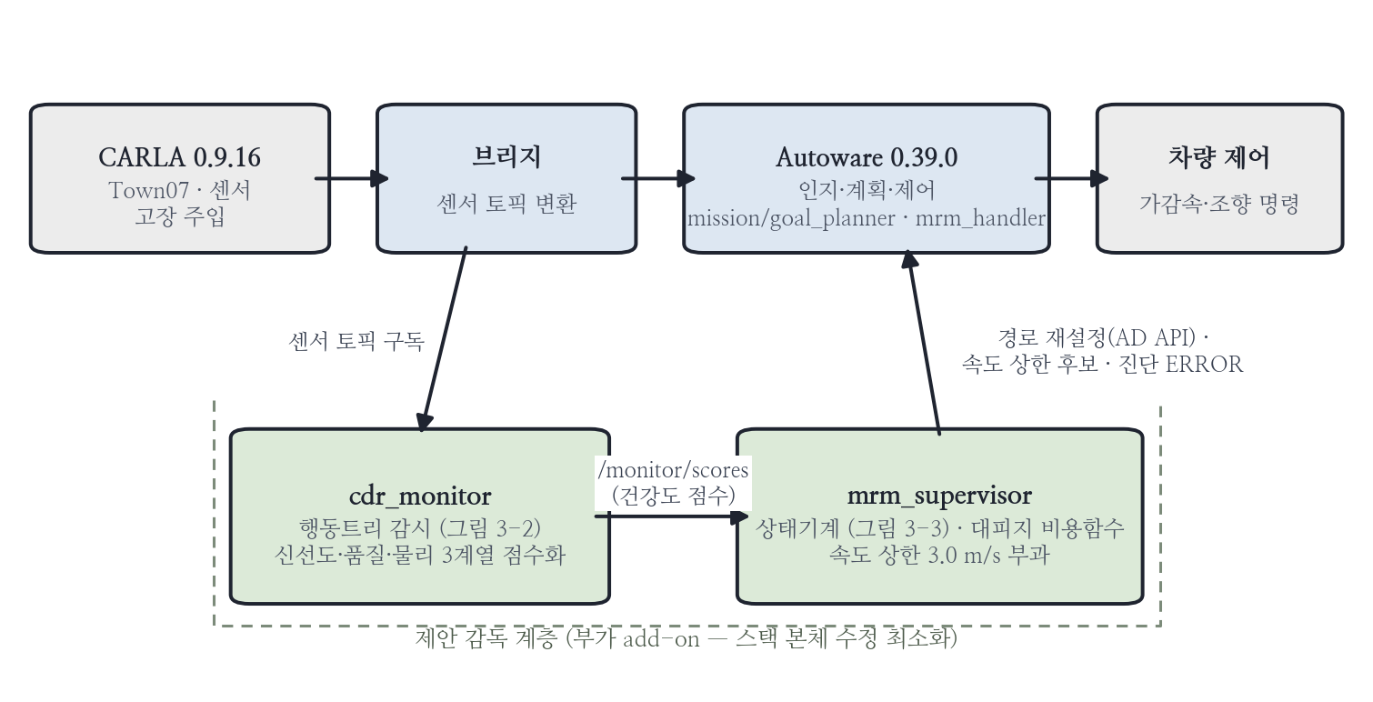
그림 3-1. 제안 시스템의 구조. 감시 모듈(cdr_monitor)이 센서별 신선도·품질·물리 채널을 점수화하여 발행하면, 감독자(mrm_supervisor)가 상태기계와 비용함수로 대응을 선택하고 속도 상한과 함께 Autoware 실행 계층(mission_planner·goal_planner·mrm_handler)에 전달한다.

수신과 평가의 주기를 분리한다. 센서 콜백은 센서 고유 주기(라이다 20 Hz, IMU 100 Hz 등)로 데이터를 전부 수신·적산하며, 10 Hz는 적산된 증거를 "평가"하는 주기이다. 평가 주기가 기여하는 지연은 최대 0.1초이다. 100 ms 평가 주기는 AUTOSAR Watchdog Manager의 주기적 alive/deadline supervision 구조를 참고해 선택한 값이며, Autoware 계획 계층의 판단 주기와도 정합한다.

2. 센서 점수화

가. 신선도 점수
마지막 수신 후 경과시간 age(t)에 대해
timeout_score = max(0, 1 − age/τ_detect) (3-1)
로 선형 감쇠시킨다. τ_detect는 감지 마감(deadline)이 아니라 신선도 점수 감쇠의 시간상수이며, 주행 위험에 연동해 조여진다(4절). 계단형(τ_detect 경과 시 0)이 아닌 선형 감쇠를 쓰는 이유는 점수가 완전히 소진되기 전에 하류의 밴드 경계를 넘을 수 있게 하기 위함이다 — 완전 침묵 시 τ_detect가 다 경과하기 전에 능력 점수가 경계를 하회하여 조기 전이가 가능하다. 보조 장치로 k-미스 규칙을 둔다: 수신 간격 이동 중앙값의 3배 동안 무수신이면 "의심" 단계로 조기 감점한다(산업계의 연속 미스 디바운스 관행과 정합).
나. 품질 점수
라이다는 이웃 포인트 거리차의 평균으로부터 가우시안 가정 하의 표준편차를 복원한다.
σ_est = mean(|Δr|) × (√π/2), |Δr| < 1 m 표본만 사용 (3-2)
(E|r1−r2| = 2σ/√π의 역산이며, 1 m 초과 차이는 실제 지형 경계이므로 제외한다.) 장면 고유의 거칠기를 흡수하기 위해 부팅 30프레임 동안 기준선을 학습하되, 급격한 상승(1.5배 초과)은 추종하지 않아 고장 자체가 기준선이 되는 것을 막는다. 점수는 exp(−max(0, σ_est − base)/0.1)에 유효(finite) 포인트 비율 점수를 곱한다. 이 지표는 절대적 노이즈 추정기가 아니라 기준선 대비 상대 이상 점수이다. 라이다에는 CUSUM 순차검정(S = max(0, S + excess − k), S > h 시 강하)을 병행하여 감지 지연이 고장 크기에 반비례하도록 한다. 카메라 품질은 프레임 간 화소 차분으로 동일한 구조를 적용하되, 화소 차분이 주행 중 장면 이동으로 자연 상승하는 속도 종속 신호이므로 누적 검정은 적용하지 않는다. 라이다 희박화(포인트 밀도 저하)는 유효 포인트 비율 채널이, 클러터(허위 근거리 반사)는 거리 불연속 채널이 담당한다.
다. 위치계 3채널
서로 다른 고장 모드를 각각의 채널이 담당한다. (a) 잔차 채널: GNSS 측정과 EKF 출력의 거리 r에 대해 loc_meas = exp(−max(0, r − base − 0.2)/0.55). 부팅 시 두 좌표계의 정적 오프셋을 캘리브레이션한다. GNSS 노이즈(측정 오염)와 멀티패스형 상관 편향에 민감하다. (b) 바이어스 채널: 3초 창의 IMU 요레이트 평균과 EKF 요레이트 평균의 차이가 임계를 3초 이상 지속하면 감점한다. 정상 선회는 두 신호에 공통으로 나타나 소거되고, 자이로 바이어스는 IMU 쪽에만 남는다. (c) 침묵 채널: 주행 중 GNSS 입력이 1초 이상 끊기면 지수 감쇠로 감점한다. 잔차 채널이 "입력이 없으면 마지막 값에 얼어붙는" 구조적 사각을 보완한다.

3. 공간 섹터와 능력 합성

센서 점수는 센서의 장착 방향과 시야에 따라 8방향 섹터(F, FL, FR, L, R, RL, RR, B)로 사상되고, 섹터 점수는 확률적 보완 형태
sector = 1 − Π(1 − si) (3-3)
로 융합된다(같은 섹터를 여러 센서가 볼수록 강건). 지각능력은 섹터 가중합
perception = Σ wk·sectork, w = {F: 0.30, FL/FR: 0.15, L/R/B: 0.10, RL/RR: 0.05} (3-4)
에 장애물 지각과 신호등 관측성을 0.6:0.4로 결합한다. 시스템 건강도는
health = min(perception, cap_loc) (3-5)
로, 능력 중 최악을 따른다(약한 고리 법칙). cap_loc은 물리 범위 검사, 위치 점프, 잔차·바이어스·침묵 채널의 최솟값이다. 이상의 점수화·합성 파이프라인을 실행하는 감시 모듈의 행동트리 구성을 그림 3-2에 보인다: 루트 Sequence가 매 틱(10 Hz) 상태 구독, 위험 연동 감지 예산 산출(4절), 센서별 병렬 점검, 점수 발행을 순차 실행하며, 센서 리프의 신선도·품질 점수가 8방향 섹터와 능력 점수로 합성된다.
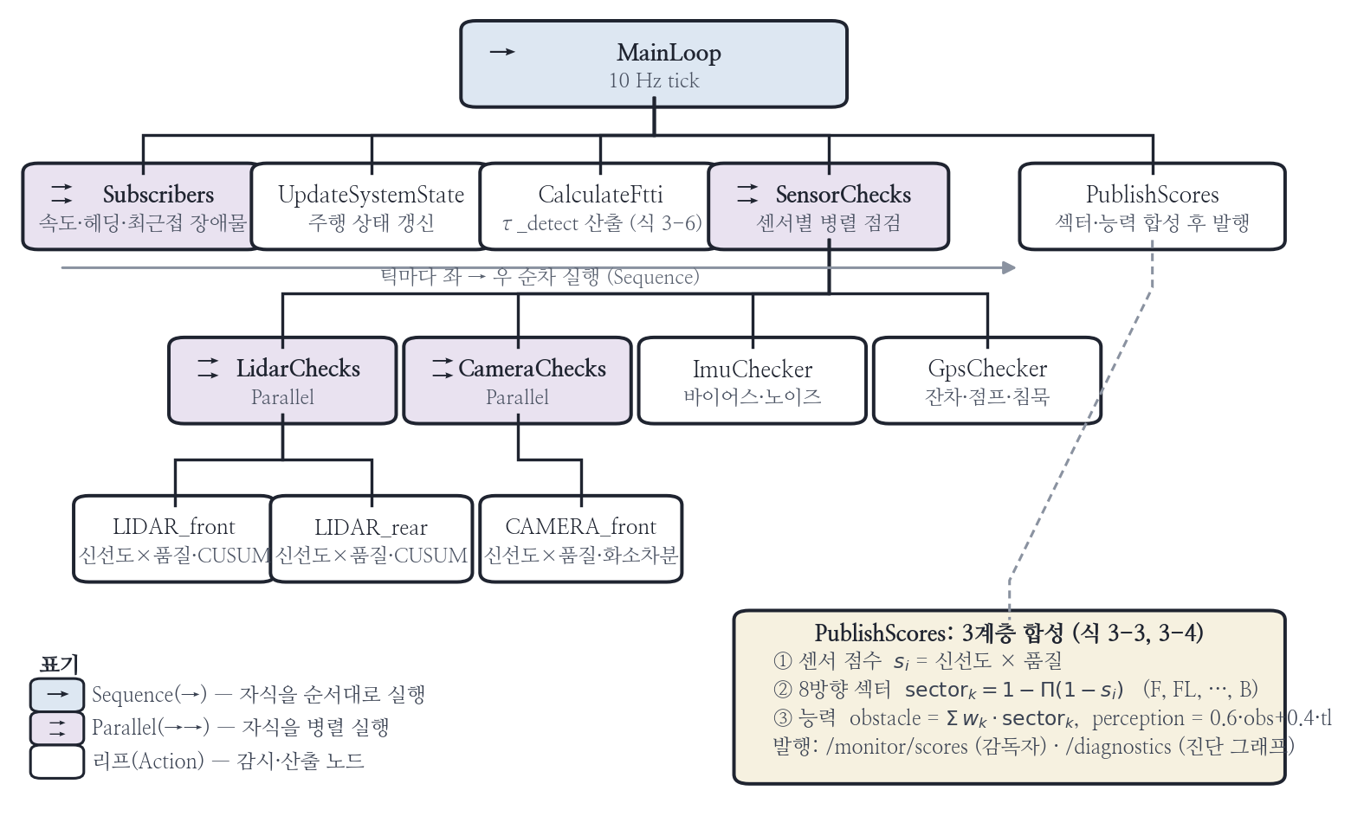
그림 3-2. cdr_monitor 행동트리 구조. 루트 Sequence(→)가 상태 구독 Parallel(⇉), 주행 상태 갱신, 위험 연동 감지 예산 산출(τ_detect, 식 3-6), 센서별 점검 Parallel, 점수 발행(PublishScores)을 10 Hz 틱마다 좌에서 우로 순차 실행한다. 각 센서 리프는 신선도(타임아웃)·품질 점수를 산출하고, PublishScores가 센서 점수(신선도×품질)를 8방향 섹터로 사상해 1−Π(1−s)로 융합한 뒤 가중합으로 능력 점수(장애물 지각·신호등 관측성·위치)를 산출하여 /monitor/scores와 /diagnostics로 발행한다(식 3-3, 3-4).

4. 위험 연동 동적 감지 예산

신선도 점수 감쇠의 시간상수는 주행 위험에 연동한다:
τ_detect(t) = min(τ_fresh, TTC_cons(t)) (3-6)
식 (3-6)은 감지의 마감(deadline)이 아니다. τ_fresh와 min(·, TTC_cons)는 식 (3-1)의 신선도 점수 감쇠에 쓰이는 시간상수이며, TTC가 짧아질수록 감쇠를 조여 같은 수신 공백에도 점수가 더 빨리 떨어지게 — 즉 위험에 근접할수록 감지 기준을 보수적으로 강화하게 — 하는 구현이다. TTC_cons는 최근접 장애물 TTC와 계획경로-예측경로 교차 시간의 최솟값이며, TTC 측정원 센서가 불량하면 마지막 관측 접근속도로 TTC 하한을 감쇠시키는 최악가정 전파(fail-conservative hold)를 적용한다 — 충돌 시간을 측정하는 센서 자신이 불량해진 경우를 위한 안전장치이다.
기능안전 시간 예산의 정식 형태와의 관계를 명확히 한다. 설계 의도는 부등식
T_detect + T_response + T_margin ≤ T_hazard (3-7)
이며, 위험시간 T_hazard를 보수적 TTC 추정 TTC_cons로 근사하면 엄밀한 감지 마감은 TTC_cons − FRTI − margin이다. 현 구현은 반응 시간(FRTI)과 여유분(margin)을 명시적으로 예약하는 대신, TTC가 짧아질수록 신선도 감쇠를 강화하는 위험 적응형 휴리스틱 근사이며, 이 마감의 형식적 준수(formal deadline compliance)를 보장하지는 않는다. FRTI·margin의 명시적 예약과 그 준수 검증은 향후 정식화 과제로 남긴다(제6장 6절). 열화형(노이즈) 고장의 감지는 통계적 증거 축적이므로 요구를 단일 값이 아닌 심각도 곡선 T_detect(σ) ≤ T_hazard(σ)로 정식화한다: 작은 고장은 늦게 잡히지만 위험해지는 것도 늦다.

5. MRM 감독자

감독자의 상태기계를 그림 3-3에 보인다. 건강도 점수의 이중 임계(상단 0.7, 하단 0.3)로 상태를 전이한다: 정상(NORMAL)에서 건강도가 상단을 하회하면 대피 이동(MRM_MOVE)으로, 대피 완료 시 대피 정차(MRM_PARKED)로 전이하며, 건강도가 하단 이하이거나 위치 신뢰가 붕괴하면 순정 정차 위임(MRM_DEFER)을 선택한다. 오발동 방지 장치로 부팅 후 건강 확인 구간, 경로변경 무응답 워치독, 후보 정체 블랙리스트(대안 후보로 전환), 크립 가드를 둔다.
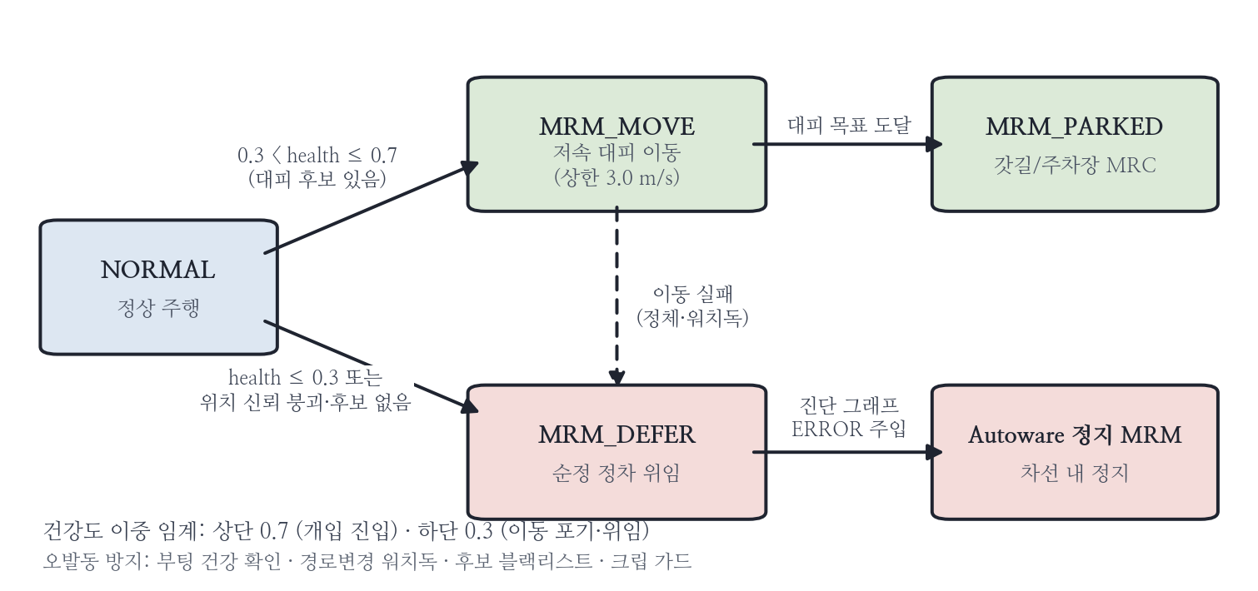
그림 3-3. 감독자 상태기계. 건강도 점수 밴드(0.3 < health ≤ 0.7)에서 갓길·주차장 대피(MRM_MOVE→MRM_PARKED)를, 바닥 이하(health ≤ 0.3) 또는 위치 신뢰 붕괴에서 순정 정차 위임(MRM_DEFER)을 선택한다.

이중 임계(상단 0.7, 하단 0.3)는 채터링 방지와 등급 구분을 겸한다. 상단 임계는 "정상은 아니지만 기동 능력이 남은" 상태의 조기 개입 지점이고, 하단 임계는 이동 자체가 위험해지는 상태의 위임 지점이다. 고장 시 능력 점수와 정상 주행 점수 사이에 넓은 무감 구간이 존재하도록 채널 감쇠 상수를 설계했으므로, 임계의 미세 위치보다 두 임계가 만드는 3구간 구조(정상/대피/위임)가 거동을 결정한다.
대피지 선택은 비용 최소화로 한다:
J(c) = wt·η(c) + wtl·ntl(c)·g(tl) + wsec·Σ(1 − sector_req) + wloc·η(c)·(1 − loc) (3-8)
η(c)는 열화 상태 노출시간(경로시간 + 신호등당 대기 기대치)으로, 위험이 거리당이 아니라 시간당 누적된다는 ISO 26262의 관점을 반영한다. 경로시간과 경로상 신호등 수는 지도(lanelet2 파일)를 직접 파싱해 구축한 자체 도로망 그래프에서 다익스트라 탐색으로 산출한다 — 평가 스택의 계획 계층에 의존하지 않아, 판단 계층이 본체 고장의 영향권 밖에서 동작한다. 경로상 신호등 수는 정지선 규제요소(regulatory element)를 35 m 반경으로 클러스터링하여 교차로 중심으로 환원한 뒤 경로 25 m 근접으로 계수한다. 이 방식은 지도 주석이 병렬 차선에 규제요소를 누락한 경우에도 강건하다 — 초기 구현이 차선 단위 부착 규제요소를 직접 계수하다가 신호등 수를 오계산하여 원거리 주차장을 선택한 결함이 실험에서 적발되었고(제4장 3절), 위 클러스터링 방식으로 수정 후 오염 케이스 전량을 재실험했다. 신호등 관측성 게이트가 핵심 안전장치이다: 경로상 신호등을 관측할 수 있는 건강한 카메라가 없으면 해당 후보는 J = ∞로 배제된다. 신호등 상태의 취득원은 고장 유형을 인지하여 선택한다 — 카메라 고장 케이스가 아니면 V2X 릴레이를, 카메라 고장 케이스에서는 해당 경로의 배제를 우선한다. 이 외 하드 제약으로 최소 접근거리와 갓길 최소 길이를 둔다. 가중치의 절대값은 정밀 튜닝을 주장하지 않으며, 후보 간 변별은 게이트와 접근거리가 지배한다.

6. 잔여능력 기반 보수적 저속 MRM 이동 (속도 상한)

대피 이동은 열화된 지각 상태의 이동이므로, 돌발 상황에서의 정지 능력이 정상 주행보다 중요하다. 초기 속도 v로 주행 중 전방 거리 D에서 장애물이 출현했을 때 충돌 없이 정지하기 위한 필요 거리는 반응시간 τ와 감속도 a에 대해
d_safe(v) = v·τ + v²/(2a) + d_margin ≤ D_avail (3-9)
이다. 여기서 τ≈1.5 s는 본 폐루프 스택의 실효 위험 대응 지연(effective hazard-response delay) — 보행자 인지부터 계획·제동 구동까지의 실효 지연 — 이며, 거리 사다리의 실측 회피/충돌 경계(8~11 m)와 모델 계산값(8.8 m)의 일치로 검증된다(제5장 3절). 이 τ는 센서 고장의 감지 지연(4절의 T_detect)과는 별개의 개념이다 — 전자는 무고장 지각 경로의 조우 대응 지연이고, 후자는 고장 증거의 통계적 축적 시간이다. 실효 감속도 a≈3.5 m/s²와 함께 대입하면 제한속도 주행(v=4.2 m/s)의 필요 거리는 8.82 m, v=3.0 m/s의 필요 거리는 5.79 m이다(d_margin=0 기준). 즉 이동 속도를 4.2에서 3.0 m/s로 낮추면 회피 가능한 돌발 거리가 약 3 m 단축된다. 감독자는 MRM_MOVE 진입 시 계획 계층에 고정 속도 상한 3.0 m/s를 부과한다. 이 상한은 고장 강도에 연동해 변하는 값이 아니라 MRM_MOVE 진입 시 일률적으로 부과되는 잔여능력 기반의 보수적 고정 상한(enforced upper bound)으로, 8 m 돌발 여유에 대해 식 (3-9)를 역산한 해석적 회복가능속도 v_max≈3.89 m/s를 하회하도록 선택했으며, 실측에서 준수가 확인되었다. 건강도 비례 캡(clamp(10·health, 3, 7) m/s)도 구현되어 있으나 본 논문의 모든 실험에서는 사용하지 않았고(고정 3.0 m/s만 사용), 그 평가는 후속 과제로 남긴다. 상한의 전달 경로는 Autoware의 속도 상한 후보 입력 토픽(/planning/scenario_planning/max_velocity_candidates)이며, 셀렉터가 발신자별 후보를 병합해 최솟값을 채택한다. 상한 출력 토픽을 직접 발행하는 구현은 셀렉터와 경합하여 정차 후 재출발을 차단함을 실측으로 확인하였고, 후보 입력 방식으로 수정하였다 — 기존 스택에 감독 계층을 덧붙일 때 중재자(arbiter)의 입력측에 개입해야 한다는 구현 교훈이다.

7. MRM 후보 지도 주석

대피 후보 레이어(갓길·주차장)는 lanelet2 지도에 road_shoulder / parking_lot 서브타입의 수동 주석으로 구축했다. 기준은 (i) 시프트 정차 기동이 물리적으로 완료될 수 있는 갓길 최소 길이, (ii) 본선과의 도로망 연결성, (iii) 주차장은 도로 경계에 물린 진입 다각형과 내부 목표점의 정합이다. 갓길 후보는 본선과 경계선(linestring)을 공유하는 lanelet으로 정의되어 경로 그래프에서 차선 변경 간선으로 자연 연결되고, 주차장 후보는 폐다각형 영역으로 정의되어 내부 목표점 산출의 대상이 된다. 수동 주석은 본 연구의 검증 범위를 후보가 주석된 구간으로 한정하며, 확장성 한계와 HD 맵 속성 자동 추출 대안은 제6장에서 논한다.

8. 실행 계층과의 경계 및 인터페이스

본 시스템의 책임 범위는 감지·판단·후보 선택·속도 상한("대피할 것인가, 어디로, 언제, 얼마나 빠르게")이며, 정차 기동의 실행은 Autoware에 위임한다. 인터페이스는 다음 두 경로이다. MRM_MOVE: 감독자가 선택한 대피 목표 지점(pose)을 Autoware AD API의 경로 재설정으로 전달한다. 이후 mission_planner가 목표까지의 차선 경로를 재계획하고, 목표 부근에서 goal_planner가 풀오버 기동(측방 시프트 경로 생성, 최종 접근 안전검사)을 수행한다. 즉 갓길 "진입 기동" 자체는 순정 goal_planner의 기능이며 본 연구는 이를 수정하지 않았다. MRM_DEFER: 감독자가 진단 그래프(diagnostic_graph_aggregator)에 ERROR를 주입하면 순정 mrm_handler가 comfortable/emergency stop을 실행한다. 이 경계 설정은 결과 해석에서 판단 계층의 성능과 실행 계층의 현상을 구분할 수 있게 한다.
제 4 장 실험 환경 및 설계

1. 실험 환경

실험 무대는 CARLA 0.9.16 시뮬레이터와 Autoware 0.39.0을 연동한 폐루프 환경이다. 연동 인프라는 TUM 자동차공학연구소가 공개한 Autoware-CARLA 리더보드 프레임워크 AWCL[52]을 기반으로 하며(C++ 브리지, 차량 디지털트윈, 리더보드 시나리오 러너), CARLA는 호스트에서, 브리지·리더보드·Autoware는 각각 독립 컨테이너에서 실행된다. 지도는 CARLA Town07(저속 도심·농촌 혼합 지형)에 갓길·주차장 후보를 주석한 자체 벡터맵이고, 제한속도는 15 km/h(4.2 m/s)이다. 시뮬레이터는 케이스마다 완전 재기동하여(CARLA_RESTART_EVERY=1) 장시간 가동 시의 상태 누적을 차단하고 케이스 간 독립성을 확보했다.
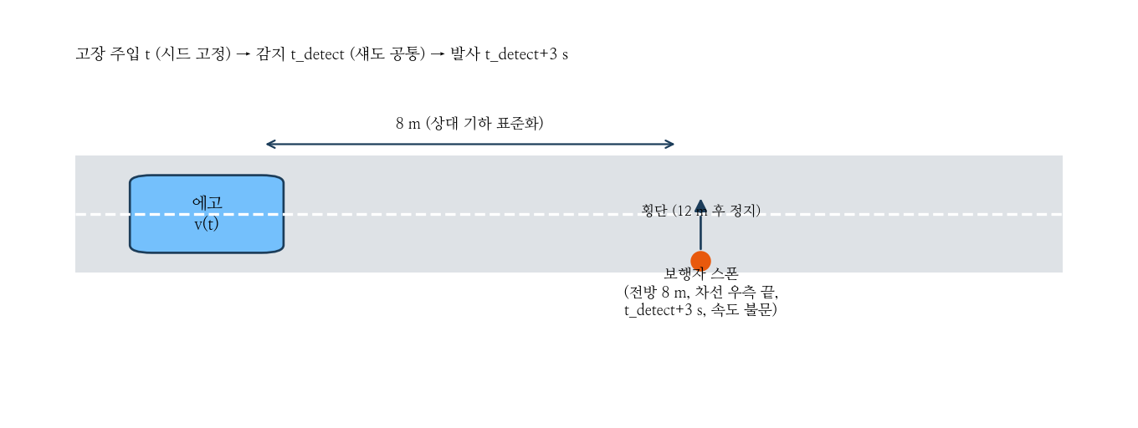
그림 4-1. 실험 환경. CARLA(호스트)-브리지·리더보드·Autoware(컨테이너)의 폐루프 구성과, 갓길·주차장 후보가 주석된 자체 제작 Town07 벡터맵.

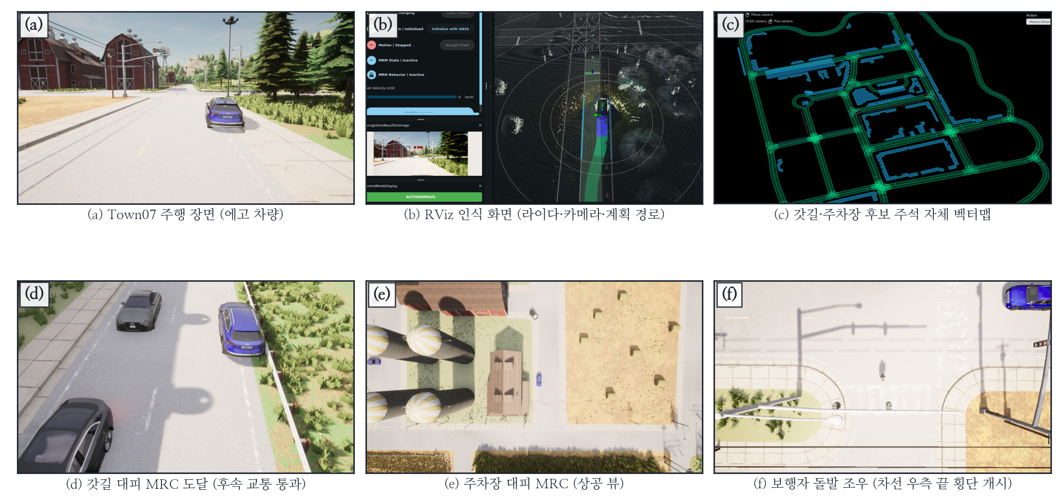
그림 4-2. 실험 환경과 대표 장면(실사 캡처). (a) Town07 주행 장면(에고 차량), (b) RViz 인식 화면(라이다 포인트클라우드·카메라 인식·계획 경로), (c) 갓길·주차장 대피 후보가 주석된 자체 벡터맵(청색 다각형: 주차장·건물, 녹색: 차선 그래프), (d) 갓길 대피 MRC 도달 장면(대피 정차 후 후속 교통이 본선을 통과), (e) 주차장 대피 MRC의 상공 뷰, (f) 보행자 돌발 조우 장면(주행 차선 우측 끝에서 횡단 개시, 제4장 4절의 주입기).

실험 자동화는 공통 러너(experiment_runner.py, 약 1,100줄)가 담당한다. 케이스는 {방법, 고장, 심각도, 교통, 반복, 주입 시점}의 조합으로 정의된다. 방법은 세 가지이다: ours(제안 감독자), baseline(같은 감지, Autoware 정지형 MRM 위임), mrm-off(무개입 관찰 — 감시 모듈은 점수만 발행하는 수동 모드로 기동하여 진단 그래프의 STALE 잠금을 방지하고, 감독자는 더미로 대체). baseline이 제안과 동일한 감지를 공유하는 이유는 대응 전략의 효과를 감지 성능과 분리하기 위함이며, "감지 자체가 없는" 시나리오는 mrm-off가 별도로 제공한다. 러너는 케이스마다 프로세스 수명(브리지·리더보드·Autoware 기동과 회수)을 관리하고, 케이스별 로그(감시·감독·Autoware 로그)를 아카이브하여 사후 재판정을 가능하게 한다.
ROS 토픽 구독 기반의 자동 심판은 케이스의 종료를 표 4-1의 라벨로 분류하고, 정지 좌표, 차선 점유(겹침 폭·차단 비율), 감지 지연, 고장 상태 주행거리, 공식 충돌 기록을 CSV로 남긴다. 결과 라벨은 관리용 1차 분류일 뿐 안전 판정의 근거가 아니다 — 판정의 근거는 5절의 3중 체계이며, 라벨의 함정도 같은 절에서 명시한다.
표 4-1. 러너 자동 심판의 종료 라벨
라벨 | 의미
SHOULDER_SUCCESS / PARKED_SUCCESS | 갓길 / 주차장 대피 완료
AW_COMFORTABLE_STOP_DONE / AW_EMERGENCY_STOP_DONE | 순정 정지형 MRM 완료(위임 경로)
STUCK_IN_MRM_MOVE | 대피 이동 중 정체(시간 상한)
HAZARD_COLLISION | 위험 이벤트 접촉(종점 구조물 포함 가능 — 원장으로 구분)
HAZARD_STOPPED | 위험 상태 정지 60 s 이상(충돌 후 정지 포함 가능)
HAZARD_SURVIVED | 고장 후 360 s 무사고 지속
CARLA_DIED / TIMEOUT | 인프라 실패(재시도 체인으로 재수집)

2. 고장 모델

고장은 에이전트의 센서 파이프라인 내부에서 주입한다(표 4-2). 고장 유형의 선정은 라이다 고장 분류학[57]과 카메라 고장 모드 분류[24], GNSS/INS 고장 모드 체계[62]를 준거로 했고, 라이다 열화 2종은 물리 모델을 따른다: 희박화 lso는 오염에 의한 검출 거리 감소 실측[55]에 기반한 포인트 탈락 모델, 클러터 lcl은 강우 산란의 감쇠·지터·검출 문턱 수식[53]과 근거리 편중 클러터[54]를 따른다. 초기 버전에서 사용한 단순 가우시안 거리 노이즈(ln)는 실제 고장 모드와의 대응이 약해 퇴출하고 위 물리 모델 2종으로 대체했다. 항법 계열의 상관 편향 gm은 1차 Gauss-Markov 과정[61]으로 주입한다(멀티패스형). 주입 시점은 주행 시작 후 t초로, 케이스 키에서 유도되는 결정적 시드로 추출하여 재현 가능하다. 절제 실험에서는 고장 파형 난수까지 시드로 고정하여(FAULT_SEED) 동일 시드의 4팔이 동일한 고장 실현을 겪게 했다.
표 4-2. 고장 모델 (v4.6)
약호 | 고장 | 주입 방식 | 심각도
cf | 카메라 사망 | 프레임 송출 중단 | -
cn | 카메라 노이즈 | 가우시안 화소 노이즈 | low/mid/high
lf | 라이다 사망 | 포인트클라우드 송출 중단 | -
lso | 라이다 희박화 | 오염형 포인트 탈락(물리 모델[55]) | low/mid/high
lcl | 라이다 클러터 | 강우 산란형 허위 반사(물리 모델[53][54]) | low/mid/high
gn | GNSS 위치 노이즈 | 위치 가우시안 노이즈(EKF 입력 오염) | low/mid/high
gm | GNSS 상관 편향 | 1차 Gauss-Markov 편향(멀티패스형[61]) | low/mid/high
imn | IMU 노이즈 | 자이로 백색노이즈 | low/mid/high
gb | GNSS 블랙아웃 | 입력 침묵 | -

3. 본 캠페인 매트릭스

본 캠페인은 고장 유형×심각도×교통밀도(none/def/agg: 무교통/방어적/공격적)×방법(ours/baseline)×반복의 매트릭스로, 배터리 스크립트가 케이스를 직렬 실행했다. 시뮬레이터 크래시 등 인프라 실패 케이스는 재시도 체인으로 재수집했다. 총 유효 케이스는 1,131이다. 이 수치에는 다음 재실험이 포함된다: 실험 중 대피지 비용함수의 신호등 수 오계산 결함(지도 주석이 병렬 차선에 규제요소를 누락하여 발생 — 제3장 5절의 클러스터링 방식으로 수정)이 적발되어, 영향권의 카메라·항법 계열 450 케이스를 전량 재실험했다(v4.8). 결함의 발견 경위와 재실험 범위를 명시하는 이유는, 지도 주석 품질이 대피지 선택의 숨은 교란 변수임을 후속 연구가 점검할 수 있게 하기 위함이다.
교통밀도는 무교통(none), 방어적(def), 공격적(agg)의 3수준이다. 방어적 교통에는 대피 정차 차량 주변의 비현실적 거동을 막는 매너 규칙 — 정차 차량과의 최소 간격 유지(7 m), 대피지 인근 재스폰 금지 — 을 적용하여, 대피 완료 판정이 NPC의 스폰 아티팩트에 오염되지 않게 했다.

4. 보행자 돌발 조우 주입기

조우 수준 안전 평가를 위해, 보행자 돌발 횡단을 주입하는 독립 프로세스(hazard_injector)를 리더보드 컨테이너에서 실행한다. 에이전트·러너를 수정하지 않는 별도 프로세스 설계로, 주입 로직의 결함이 주행 스택에 전파되지 않는다. 조우의 공정성은 반복 실측으로 확보했으며 주요 설계는 다음과 같다. (i) 스폰 위치: 보도가 아닌 주행 차선 우측 끝(+0.5 m)에서 횡단을 시작해, 가드레일 밖 스폰으로 조우가 불성립하는 문제를 제거했다. (ii) 걷기 검증: 스폰 후 컨트롤 명령이 무시되는 시뮬레이터 현상을 1초 주기 재명령과 보행 속도 검증(>1 m/s)으로 차단했다 — 정지 마네킹과의 조우는 공정한 돌발이 아니다. (iii) 트리거: 시각 기반 스폰은 조우 실패가 잦아, 경로 길목의 고정 지점 통과 트리거(리더보드 시나리오 방식)와, 절제 실험에서는 행동 독립 시간 트리거(아래)를 사용했다. (iv) 측면 충돌 배제: 에고 진행에 맞춘 리드 보정으로 "옆구리 박기"형 접촉을 제거하고, 횡단 12 m 후 정지시켜 늦은 접촉의 오염을 방지했다. (v) 에고 위치 취득: 외부 클라이언트에서 CARLA 액터 목록이 비어 보이는 미해결 현상을 우회하여 ROS 측위 토픽에서 취득한다(좌표계 y부호 반전 처리).
절제 실험용 v5 주입기는 세 가지를 추가한다. 첫째, 행동 독립 시간 트리거: 감시 모듈의 점수를 구독하는 섀도 감지기가 감독자와 동일 임계를 넘는 순간을 t_detect로 삼고, 모든 팔에서 t_detect+3.0 s에 에고 전방 8 m, 차선 우측 끝(횡방향 지터 ±0.2 m)에 보행자를 발사한다. 차량이 정지 상태여도 발사하며 무조우 제외는 없다 — 팔의 행동이 조우 발생 여부를 바꾸는 선택 편향을 차단한다. 둘째, 고장 파형 시드 고정(FAULT_SEED). 셋째, CARLA 물리 틱 동기 기록: 매 물리 프레임의 에고·보행자 좌표와 속도, 간격을 케이스별 CSV로 남겨 영상·충돌 이벤트와 프레임 ID로 정렬한다.
주입기 자체의 신뢰성도 실험 인프라의 일부로 관리했다. 초기 실험에서 MRM 정지 직후 주입기의 ROS 리스너가 조용히 사망하여 간격 기록이 소실되고 근거 없는 회피 오판으로 이어진 사례가 있었으며(5절), 이후 리스너에 워치독 재시작을 두어 기록 채널의 생존을 보장했다. 또한 8 m 조우 비교에서는 발사 조건을 무장(arm) 방식으로 통제했다 — 비교하려는 상태(예: 상한 속도 순항)가 성립했음을 확인한 뒤 길목 트리거를 활성화하여, 상태 불일치 조우가 표본에 섞이는 것을 막았다.

5. 충돌 판정 방법론

본 절은 실험 도중 발생한 판정 신뢰성 사고와 그 재구축을 정식으로 보고한다. 초기 구현은 보행자에 부착한 충돌 센서로 충돌을 판정했다. 그러나 이 센서가 CARLA에서 한 번도 발화하지 않는 현상이 실측으로 확인되었다 — 공식 판정기가 충돌을 확정한 케이스에서도 침묵했다. 여기에 주입기 ROS 리스너의 사망으로 간격 기록까지 소실되어, 무개입 팔의 다수 케이스가 근거 없이 "회피"로 오판되었다. 이 오판은 실험 영상의 육안 검토로 적발되었고, 해당 데이터는 전량 폐기 후 재실험했다.
재구축한 판정 체계는 3층이다. 첫째, 일차 판정(primary ground truth)은 에고 차량 충돌 센서의 실시간 원장이다. 리더보드 공식 판정기(CollisionTest)가 에고에 부착하는 sensor.other.collision의 콜백을 패치하여, 충돌 발생 즉시 상대 액터 식별자와 함께 파일에 기록한다(RAW-HIT 원장). 공식 인프랙션 집계와 달리 케이스의 조기 종료·강제 종료와 무관하게 남으며, 종점 구조물(static.pole) 스침은 별도 분류한다. 둘째, 일관성 감사(consistency audits)로 보행자 물리 오라클과 간격 스트림을 둔다. 차량-보행자 충돌 시 보행자는 12~28 m 튕겨나가는 운동학 이상(속도 >4.5 m/s 또는 1초 내 5 m 초과 점프)을 보이며, 이는 원장과 독립된 계산 경로의 교차 확인이다(단, 동일 물리 엔진이므로 완전 독립은 아니다). 초기의 2 m 점프 임계는 정상 보행 속도(약 3 m/s)를 오탐하여 상향한 이력을 명시한다. 셋째, 사람 육안 대조 프로토콜이다. 전 케이스의 영상에 식별자를 부여하고 기계 판정 세트와 함께 검토자에게 전달하여 독립 판정과 대조했다(verdict_review.csv). 본 논문의 조우 실험 전 케이스에서 기계-사람 판정이 일치했다.
아울러 실험 러너의 종료 라벨이 갖는 판정 함정을 명시한다. (i) 충돌 라벨은 종점 구조물 접촉을 포함할 수 있다 — 원장의 상대 액터로 구분해야 한다. (ii) 위험 정지 라벨은 충돌 후 정지를 포함할 수 있다 — 라벨만으로 "충돌 없음"을 주장할 수 없다. (iii) 시뮬레이터의 공식 인프랙션은 자연 종료 시에만 저장된다 — 조기 종료 케이스의 기록 공백은 무충돌의 증거가 아니다. 본 논문의 모든 조우 수준 안전 수치는 원장 기준이다.

6. 거리 사다리와 8 m 조우 실험 설계

속도별 회피/충돌 경계를 실측하기 위해 보행자 스폰 거리를 사다리로 변화시켰다. (i) 무고장 사다리: 무고장 순정 스택, 정상 주행(4.2 m/s) 길목에서 스폰 거리 {14, 11, 8, 6, 5} m × 거리당 n=4. (ii) 실명 사다리: 라이다 완전 열화(lso-high) 순정, 동일 사다리. (iii) 8 m 조우 비교: GNSS 위치 노이즈 고장 상태에서 8 m 돌발에 대한 제안 저속 MRM과 순정의 비교. 고장은 gn-mid(GNSS 위치 노이즈 중강도 — EKF 측위 입력을 오염시키되 지각계는 무결)를 사용했다 — 카메라 사망(cf)은 순정이 신호를 읽지 못해 교차로에 영구 대기하여 조우가 불성립하고, gn-high는 대부분 컴포트 정지로 이동이 없어 조우 비교가 성립하지 않기 때문이다(선정 과정 자체가 고장별 거동 차이의 방증이다). (iv) 저속 사다리: 제안 시스템의 캡 속도 3.0 m/s 순항(정차 후 재출발 순항)에서 {8, 7, 6, 5} m. 무고장 사다리는 정상 주행 길목 발사, 저속 사다리는 재출발 순항 발사로 발사 프로토콜이 다르므로, 두 사다리의 비교 축은 "정속 순항 중 조우"의 조우 속도이다(제5장 7절에 명기). 전 케이스 판정은 5절의 원장 기준이다.

7. 절제 실험 설계

제안 시스템의 효과를 감지·정지·대피·속도 상한의 네 요소로 분해하기 위해 4팔 절제 실험을 설계했다(표 4-3). 설계는 외부 전문가 2회 검토를 반영해 확정했다.
표 4-3. 절제 실험 4팔 정의
팔 | 감지 | 대응 | 속도 상한
A1 native continuation | 섀도 감지(로그 전용) | 없음 — 순정 지속 주행 | 없음(4.2 m/s 유지)
A2 detection + in-lane stop | 제안 감지 | 차로 내 정지(정지형 MRM) | 해당 없음
A3 uncapped evacuation | 제안 감지 | 갓길 대피 | 없음
A4 capped evacuation | 제안 감지 | 갓길 대피 | 3.0 m/s 상한

통제의 핵심은 다음과 같다. (i) 동일 시드 쌍대: 시드 S02~S11의 10개(S01은 개발용으로 사전 제외)를 4팔이 공유하며, 각 시드는 고장 시점(11~44 s), 보행자 보행 속도(2.5/3.0 m/s 블록), 횡방향 지터(±0.2 m), CARLA·고장 파형·보행자 난수 시드를 고정한다. 고장 파형까지 동일하므로 팔 간 차이는 대응 정책뿐이다. (ii) 행동 독립 발사: 4팔 모두 섀도 감지 기준 t_detect+3.0 s에 발사한다. A1도 감지기를 로그 전용으로 기동하므로 발사 시각의 정의가 4팔에서 동일하다. 이 시점은 대피 팔에서 감속이 완료되기 전의 과도구간에 해당한다 — 즉 본 절제는 의도적으로 대피 정책의 가장 불리한 시간창을 조준한다. (iii) 자리 균형 순서: 10시드×4팔의 실행 순서를 각 팔이 순서 자리에 균형 배치되도록 제약 랜덤화하고 실행 전 동결했다. (iv) 시뮬레이터 실패만 동일 시드로 재실행한다(본 캠페인에서 S05 2회). 본 실행 전 스모크 케이스로 4팔의 고장 파형 일치(첫 20샘플), t_detect 차이 <0.3 s, 발사 기하 8±0.2 m, A1 무결성(감지기 on/off의 속도 프로파일 차이 <0.05 m/s RMS)을 확인 후 본 40케이스를 실행했다.

8. 지표와 통계

조우 수준 안전의 일차 지표는 충돌률이며, 전면에 Wilson 95% 신뢰구간과 함께 보고한다. 추론 검정은 사전 지정한 primary contrast 2개 — A1↔A4(전체 정책 효과), A3↔A4(명시적 속도 상한의 증분) — 에만 적용하며, 쌍대 이항 자료이므로 exact McNemar 검정을 사용한다(n=10에서 불일치쌍 8:0이면 p=0.0078, 5:0이면 p=0.0625 — 기대 검정력을 사전에 명시). A1↔A2, A2↔A3는 기술적·기전 분석으로만 다룬다. 비쌍대 보조 비교에는 Fisher 정확검정을 쓴다. 노출 지표는 세 가지를 정의한다: 고장 상태 주행거리 deg_dist(고장 주입부터 MRC 도달까지의 이동 거리), 고정 지평 노출 E20(조우 시점부터 지평 20 s 동안의 이동 노출 ∫v dt를 물리 틱으로 적분 — 팔 간 관찰 시간을 동일하게 맞춘 비교용), 차선 반환 시간 T_lat-clear(조우 시점부터 차량이 주행차선 중심에서 횡방향 1.8 m를 초과해 이탈한 시각까지, 물리 틱 기준의 조작적 정의; 관찰 지평 내 미이탈은 우측 중도절단으로 처리하며 차로 내 정지 팔은 "지평 내 미반환"으로 보고하고 평균화하지 않는다). 정지·대피의 트레이드오프는 충돌률과 차선 반환의 두 축으로 제시한다.

9. 재현성: 주요 실험 파라미터

재현성을 위해 실험 전반의 주요 파라미터를 표 4-4에 요약한다. 값은 모두 실험 실행 시 사용된 구성 그대로이며, 근거 절을 함께 표기한다.
표 4-4. 주요 실험 파라미터 요약
항목 | 값 | 비고
상태 전이 임계 | upper 0.7 / lower 0.3 | 이중 임계 — 정상/대피/위임 3구간 (제3장 5절)
MRM 이동 속도 상한 | 3.0 m/s (고정) | 해석적 회복가능속도 v_max≈3.89 m/s 역산 하회.  건강도 비례 캡 clamp(10·health, 3, 7)은 구현되었으나 미사용 (제3장 6절)
정지거리 모델 | τ=1.5 s, a=3.5 m/s² | d = vτ + v²/2a (식 3-9);  τ는 실효 위험 대응 지연 (제3장 6절)
보행자 발사 시점 | t_detect + 3.0 s | 절제 실험, 행동 독립 시간 트리거 (제4장 7절)
발사 기하 | 전방 8 m, 횡 지터 ±0.2 m | 주행 차선 우측 끝 +0.5 m에서 횡단 개시
보행 명령 속도 | {2.5, 3.0} m/s (시드별 블록) | 스폰 직후 실측 1.1~1.3 m/s — 괴리는 제6장 6절에 명시
고장 강도(SEVERITY, mid/high) | cn 15/30, imn 0.5/1.5, gn 1.0/2.5,  lso "0.33:90"/"0.07:150", lcl "5:1500"/"25:4000" | 주입기 파라미터 원값(cn: 화소 σ, imn: 자이로 σ,  gn: 위치 σ[m], lso·lcl: 물리 모델 파라미터 쌍)
시뮬레이터 수명 | CARLA_RESTART_EVERY=1 | 케이스마다 완전 재기동 — 상태 누적 차단
신호등 제어 | 전량 녹색 동결 | 조우·절제 실험의 신호 대기 교란 제거(실험 통제 설정)

제 5 장 실험 결과

1. 본 캠페인: 감지 성능과 고장별 감시·대피 거동

먼저 감지 성능이다(RQ1의 전제). 표 5-1은 본 캠페인의 고장 유형×심각도 조건별 검출률과 중앙 감지 지연을 요약한다. 제안 감지기는 12개 고장 조건 중 11개에서 96~100%의 검출률과 2.1~5.0 s의 중앙 감지 지연을 보였고, 무고장(nf) 대조 45케이스에서 오발동은 0건이었다. 유일한 예외인 라이다 희박화 중강도(lso-mid, 검출률 0.02)는 설계상 감내 구간에 해당한다 — 이 수준의 포인트 탈락 후에도 유효 검출거리 약 55 m가 잔존하여 건강도가 개입 임계에 미달하며, 감독자는 의도된 계속 주행을 선택한다(표 5-2). 다만 이 무개입을 "정밀한 판단"만으로 서술하지는 않는다: 유효 포인트 비율 채널이 이 수준의 희박화에 둔감하다는 감지 한계와 겹쳐 있으며, 감내 판단과 감지 한계의 분리는 후속 과제로 명시한다.
표 5-1. 감지 성능: 고장 조건별 검출률과 중앙 감지 지연 (본 캠페인, 제안 감지기)
고장 | 심각도 | n | 검출률 | 중앙 감지 지연 (s)
cf 카메라 사망 | mid | 45 | 1.00 | 4.2
cn 카메라 노이즈 | high | 45 | 1.00 | 3.2
cn 카메라 노이즈 | mid | 45 | 0.98 | 3.3
gn GNSS 위치 노이즈 | high | 45 | 1.00 | 4.4
gn GNSS 위치 노이즈 | mid | 45 | 1.00 | 2.1
imn IMU 자이로 노이즈 | high | 45 | 0.98 | 3.7
imn IMU 자이로 노이즈 | mid | 45 | 1.00 | 4.8
lcl 라이다 클러터 | high | 26 | 0.96 | 4.5
lcl 라이다 클러터 | mid | 45 | 1.00 | 4.8
lf 라이다 사망 | mid | 45 | 1.00 | 3.9
lso 라이다 희박화 | high | 45 | 0.98 | 5.0
lso 라이다 희박화 | mid | 45 | 0.02 | - (감내 구간)
무고장(nf) 대조 45케이스에서 오발동 0건. lso-mid의 "-"는 검출 표본 부족(1/45)으로 중앙 지연을 보고하지 않음을 뜻한다.

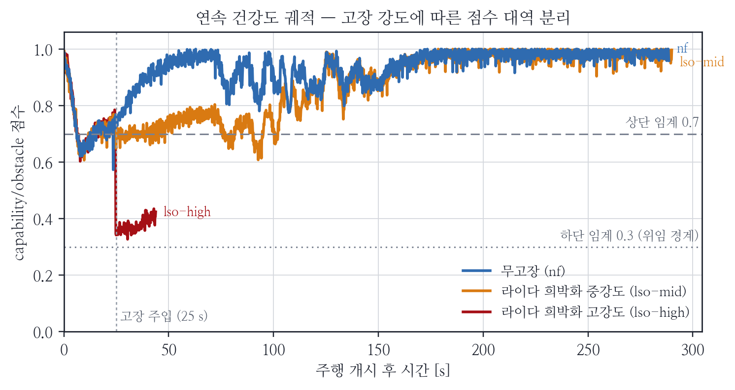
그림 5-1. 연속 건강도 궤적 — 고장 강도에 따른 점수 대역 분리(capability/obstacle 점수, 이중 임계 0.7/0.3 병기). 무고장(nf)은 정상 대역에서 요동하고, 라이다 희박화 중강도(lso-mid)는 상단 임계 부근의 감내 대역에 머무르며, 고강도(lso-high)는 고장 주입 직후 그 아래 저점 대역으로 이탈한다. 무고장 곡선의 0.7 부근 요동은 발동 대상이 아닌 obstacle 채널의 정상 주행 요동(개활지·선회 시 섹터 커버리지 변화)으로, 오발동 0/45와 무모순이다. 케이스 종료 시 기록 스트림에 끼는 stale 0 샘플(종료 아티팩트)은 절단 후 도시하였다.

표의 이진 검출률 이면의 연속 신호를 그림 5-1이 보인다. 연속 건강도 점수가 고장 강도에 따라 서로 다른 대역으로 분리되며 — 무고장은 정상 대역, 중강도는 임계 부근의 감내 대역, 고강도는 저점 대역 — 이 대역 분리가 low/mid/high 등급화와 3구간 상태 전이(정상/대피/위임)의 기반이다. 무고장 곡선이 0.66~0.70까지 내려오는 딥은 감독자의 발동 채널이 아닌 obstacle 채널의 정상 요동이다 — 상단 임계 0.7의 발동 감시는 perception·localization 채널에 적용되고 obstacle 점수는 MRM 이동 게이트 전용이므로, 이 요동은 무고장 45케이스 오발동 0건과 모순되지 않는다. 단, GNSS 계열(gn)의 건강도는 /monitor/scores 토픽이 아니라 감독자 내부의 잔차 감지기(loc_meas/loc_jump)에서 산출되는 구조이므로, 본 그림은 /monitor/scores로 관측되는 라이다 열화 채널로 예시한다.
다음으로 대피 거동이다. 본 매트릭스 1,131 유효 케이스의 대피 거동을 표 5-2에 요약하고, 전 조합(고장-심각도 × 방법)의 MRM 결과 조망은 그림 5-2의 히트맵(셀 주석에 분자/분모 표기)을 참조한다. 이동 능력이 보존되는 고장에서 제안 방식은 갓길 대피를 수행했고, baseline은 전량 차로 내 정지였다 — baseline의 대피 0은 실패가 아니라 설계상 차선 내 정지 정책의 정의상 결과이다. 카메라 사망(cf)에서 제안 방식은 45케이스 중 16건이 갓길 대피를 완수했다 — 성공률이 높지 않은 주된 요인은 신호등 관측성 게이트의 의도된 보수성(신호를 읽지 못하는 차량을 신호 교차로 경유 후보에 보내지 않음)으로 후보가 급감하는 것이다. 카메라 노이즈(cn)는 90케이스 중 25건이 갓길에 도달했다.
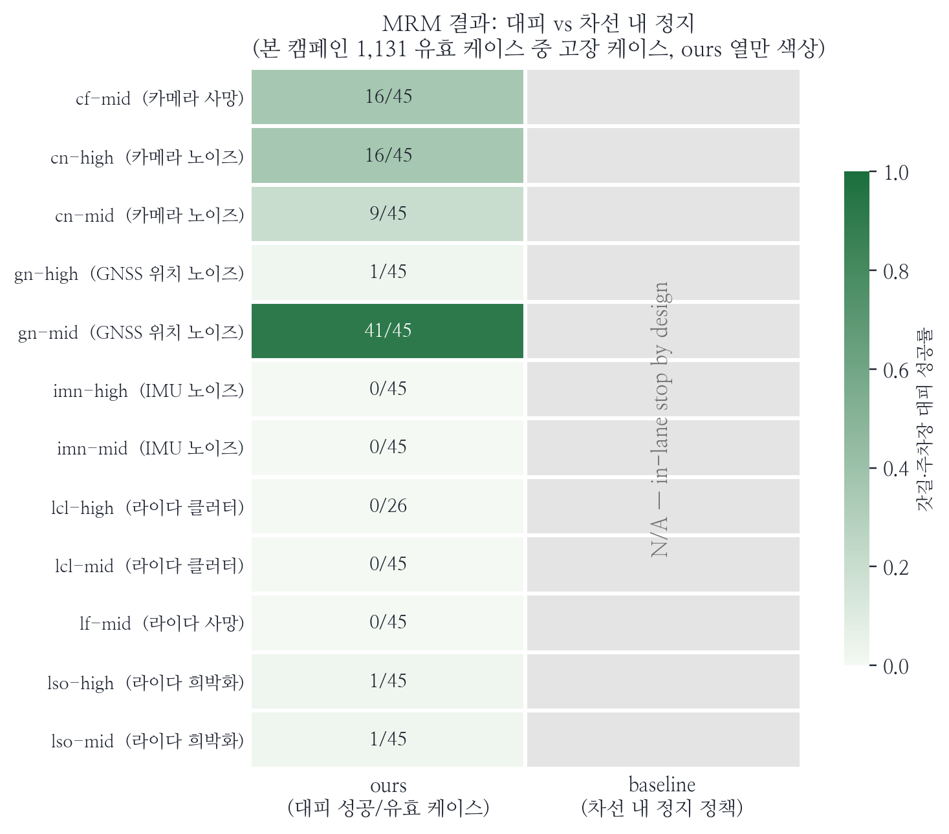
그림 5-2. 본 캠페인 MRM 결과: 대피 vs 차선 내 정지 (고장-심각도 × 방법). ours 열의 셀 주석은 분자/분모(대피 성공 건수/유효 케이스 수)이다. baseline은 설계상 차선 내 정지 정책이므로 대피 성공이 정의상 성립하지 않아(N/A — in-lane stop by design) 회색으로 처리하되, 대조의 완결성을 위해 열을 유지한다.

표 5-2. 본 캠페인 대피 거동 요약 (제안 방식)
고장 | 케이스 | 갓길/주차 도달 | 비고
cf 카메라 사망 | 45 | 갓길 16 | baseline은 전량 차로 내 정지
cn 카메라 노이즈 | 90 | 갓길 25
gn GNSS 위치 노이즈 | 90 | 갓길 41 + 주차 1 | 심각도가 행동을 결정(본문)
lso-mid 라이다 희박화(중) | - | 의도적 계속 주행 | 위험 아님 판정, deg_dist 140 m

심각도가 행동을 결정하는 단계적 대응이 항법 계열에서 뚜렷했다. GNSS 위치 노이즈 중강도(gn-mid)는 45케이스 중 40건이 갓길 대피의 주력이었던 반면, 고강도(gn-high)는 45케이스 중 42건이 컴포트 정지(위임)로 수렴했다 — 위치 신뢰가 이동 최소치를 하회하면 시간 여유와 무관하게 이동을 포기하는 설계가 그대로 발현된 것이다. 반대로 라이다 희박화 중강도(lso-mid)에서 감독자는 건강도가 위험 밴드에 진입하지 않아 개입 없이 계속 주행을 선택했고(고장 상태 주행거리 140 m), 이는 "모든 이상에 정차"가 아니라 "정도에 비례한 대응"이라는 설계 의도와 부합한다. 한 가지 정직한 단서를 명시한다: 본 매트릭스의 케이스에는 보행자 돌발 주입이 없으며, 케이스 수준 "충돌 0" 주장은 5절의 원장 도입 이전 데이터이므로 본 논문은 이를 안전 주장의 근거로 쓰지 않는다(제6장 6절).

2. 노출 지표: 고장 상태 주행거리

감시의 일차 효용은 열화 상태로 주행하는 노출의 단축이다. 무개입(mrm-off) 관찰에서 순정 스택은 주입 고장을 감지하지 못한 채 사실상 경로를 완주했다: 고장 상태 주행거리는 카메라 사망 238 m, 카메라 노이즈 240 m, GNSS 위치 노이즈 251 m, 라이다 희박화 264 m, 라이다 클러터 275 m였다(IMU 노이즈만 71 m로 자체 이상 정지). 같은 고장에서 제안 방식(감지+대피)의 고장 상태 주행거리는 33~58 m, 감지+차로 내 정지는 9~18 m였다(그림 5-3). 즉 감시가 없으면 노출은 "전 구간"이고, 감시가 있으면 노출은 대응 전략의 선택 변수가 된다 — 차로 내 정지는 노출을 최소화하는 대신 차선 점유를 남기고, 대피는 수십 m의 통제된 노출을 지불하고 차선 반환과 안전 위치를 얻는다. 이 트레이드오프의 안전 측 대가는 4~6절의 조우 실험이 정량화한다.
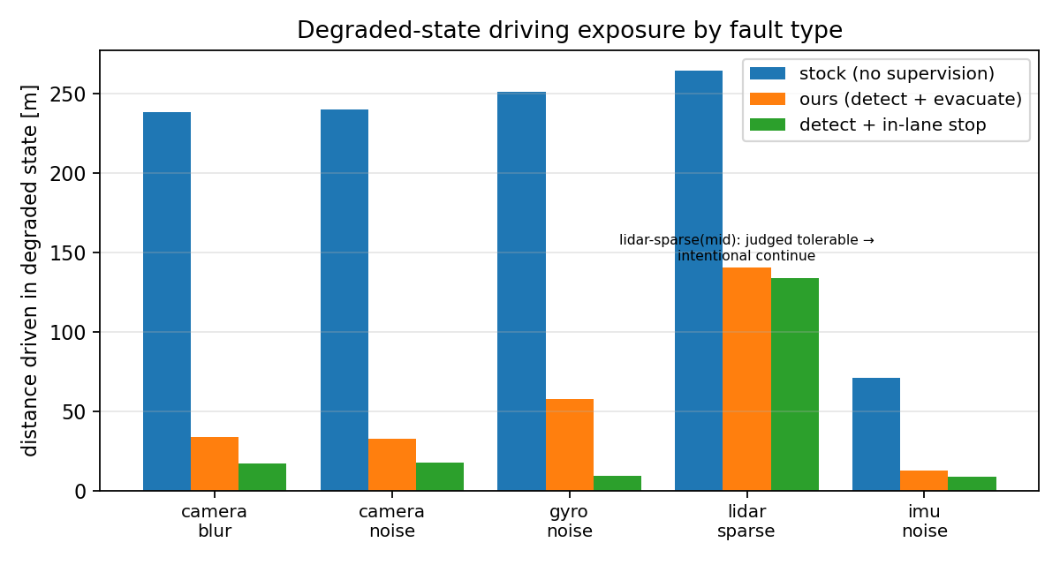
그림 5-3. 고장 유형별 고장 상태 주행 노출. 무감시 순정(240~275 m), 제안 감지+대피(33~58 m), 감지+차로 내 정지(9~18 m). 라이다 희박화(중)의 제안 값은 의도적 계속 주행에 의한 것이다.

거리 기반 노출(deg_dist)은 직관적이지만 팔 간 관찰 시간이 다르면 비교가 왜곡될 수 있다. 이를 보완하는 지표가 제4장 8절의 고정 지평 노출 E20(조우 후 20 s 동안의 이동 노출)과 차선 반환 시간 T_lat-clear이다. 두 지표의 구조는 명확하다: 차로 내 정지는 E20이 최소이나 T_lat-clear가 관찰 지평 내 미반환(중도절단)으로 남고, 대피는 E20을 중간 수준으로 지불하는 대신 무충돌인 한 유한한 시간 안에 주행차선을 반환한다. 절제 실험의 물리 틱 기록에서 산출한 두 지표의 집계는 5절(표 5-6)에 보고한다.

3. 거리 사다리: 회피/충돌 경계의 실측

무고장 순정 스택의 4.2 m/s 주행에서 보행자 돌발 스폰 거리별 결과는 명확한 계단을 보였다: 14 m와 11 m에서는 거리당 4/4 전량 회피, 8·6·5 m에서는 각 4/4 전량 충돌이다(표 5-3, 그림 5-4(a)). 즉 회피/충돌 경계는 8~11 m 구간에 있다. 이는 정지거리 모델 d = vτ + v²/2a (τ≈1.5 s, a≈3.5 m/s²)의 예측 d(4.2)=8.8 m와 일치하며, 두 가지를 확립한다: (i) 이후 실험의 돌발 거리 8 m 선택은 "회피가 물리적으로 불가능해지는 경계 직하"라는 근거 있는 선택이고, (ii) 속도→경계의 물리 모델이 본 환경에서 검증되었으므로 속도 상한의 효과를 같은 모델로 해석할 수 있다.
표 5-3. 거리 사다리 결과 (원장 판정)
스폰 거리 | 무고장 순정 4.2 m/s (n=4/거리) | 실명(lso-high) 순정
14 m | 회피 4/4 | 조우 전 동결 (도로 점거)
11 m | 회피 4/4 | 조우 전 동결 (도로 점거)
8 m | 충돌 4/4 | 충돌
6 m | 충돌 4/4 | 충돌
5 m | 충돌 4/4 | 충돌 (8 m 이하 합계 6/6)

라이다 완전 열화(lso-high) 순정의 같은 사다리는 다른 형태의 실패를 보였다. 14·11 m 조건에서는 조우 지점에 도달하기 전에 빈 포인트클라우드로 인한 동결이 발생해 도로 한복판에 정지했고(4/4), 8 m 이하에서는 전량 충돌했다(6/6). 요약하면 "실명 차량은 서 있거나 친다" — 열화 상태의 무감시 주행은 충돌 또는 차선 점거의 양자택일로 귀결되며, 어느 쪽도 MRC가 아니다.
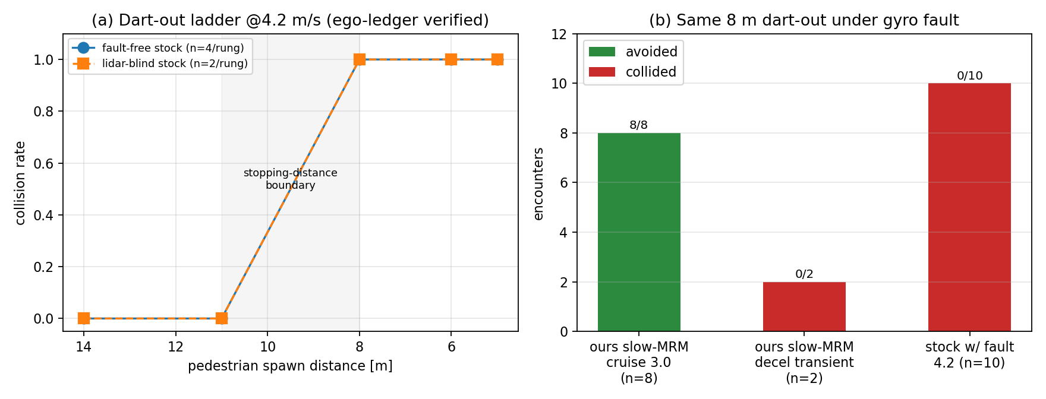
그림 5-4. (a) 무고장 순정의 거리 사다리와 정지거리 경계(음영: 8~11 m). (b) GNSS 위치 노이즈 고장(gn-mid) 하 동일 8 m 돌발의 3조건 비교 — 제안 저속 MRM 순항(8/8 회피), 제안 감속 과도구간(0/2), 순정 4.2 m/s(0/10).

4. 8 m 조우: 저속 MRM 대 순정

GNSS 위치 노이즈(gn-mid) 고장 상태에서 전방 8 m 보행자 돌발에 대한 비교 결과이다(그림 5-4(b)). gn은 EKF 측위 입력을 오염시키는 항법 고장으로 지각계(라이다·카메라)는 무결하므로, 세 조건 모두 보행자 감지 능력 자체는 동일한 전제에서 속도·정책의 효과만이 비교된다. 순정(4.2 m/s 유지)은 10회 전량 충돌했다(0/10 회피). 반면 제안 시스템이 속도 상한 3.0 m/s로 정착 순항 중이던 조건은 8회 전량 회피했고 이후 갓길 대피까지 완수했다(8/8; 보조 Fisher 정확검정 p=2.3×10⁻⁵). 8 m는 4.2 m/s의 회피 경계 밖이지만 3.0 m/s의 필요 정지거리(5.79 m) 밖이 아니므로, 이 결과는 3절의 물리 모델이 예측하는 그대로이다. 중요한 발견은 세 번째 조건이다: 같은 제안 시스템이라도 고장 감지 직후 감속이 진행 중이던 과도구간(조우 시 속도 3.5~3.8 m/s)에서는 2회 전량 충돌했다. 즉 저속 MRM의 보호는 감속이 완료된 후에만 유효하며, 감지부터 감속 완료까지의 시간창이 잔존 위험 창이다. 이 관찰이 6절 2체제 분석의 출발점이다.

5. 절제 실험: 감지·정지·대피·속도 상한의 분해

동일 시드 쌍대 4팔 절제(S02~S11, n=10/팔)의 결과를 표 5-4에 보인다. 발사는 모든 팔에서 감지+3.0 s — 대피 팔의 감속 과도구간 — 이다.
표 5-4. 절제 실험 결과 — 8 m 돌발 @ 감지+3 s (과도구간), 원장 판정
팔 | 충돌 | 충돌률 [Wilson 95% CI] | 비고
A1 native continuation | 7/10 | 70% [39.7, 89.2] | 4.2 m/s 유지
A2 detection + in-lane stop | 1/10 | 10% [0.2, 44.5] | 즉시 충돌 안전 최강, 차선 점유 지속
A3 uncapped evacuation | 3/10 | 30% [10.8, 60.3] | 충돌 전부 과도구간
A4 capped(3.0) evacuation | 4/10 | 40% [16.8, 68.7] | 충돌 전부 과도구간
A2의 1건은 원장 시간창 경계 귀속 케이스로 영상 육안 확인 플래그와 함께 보고한다.

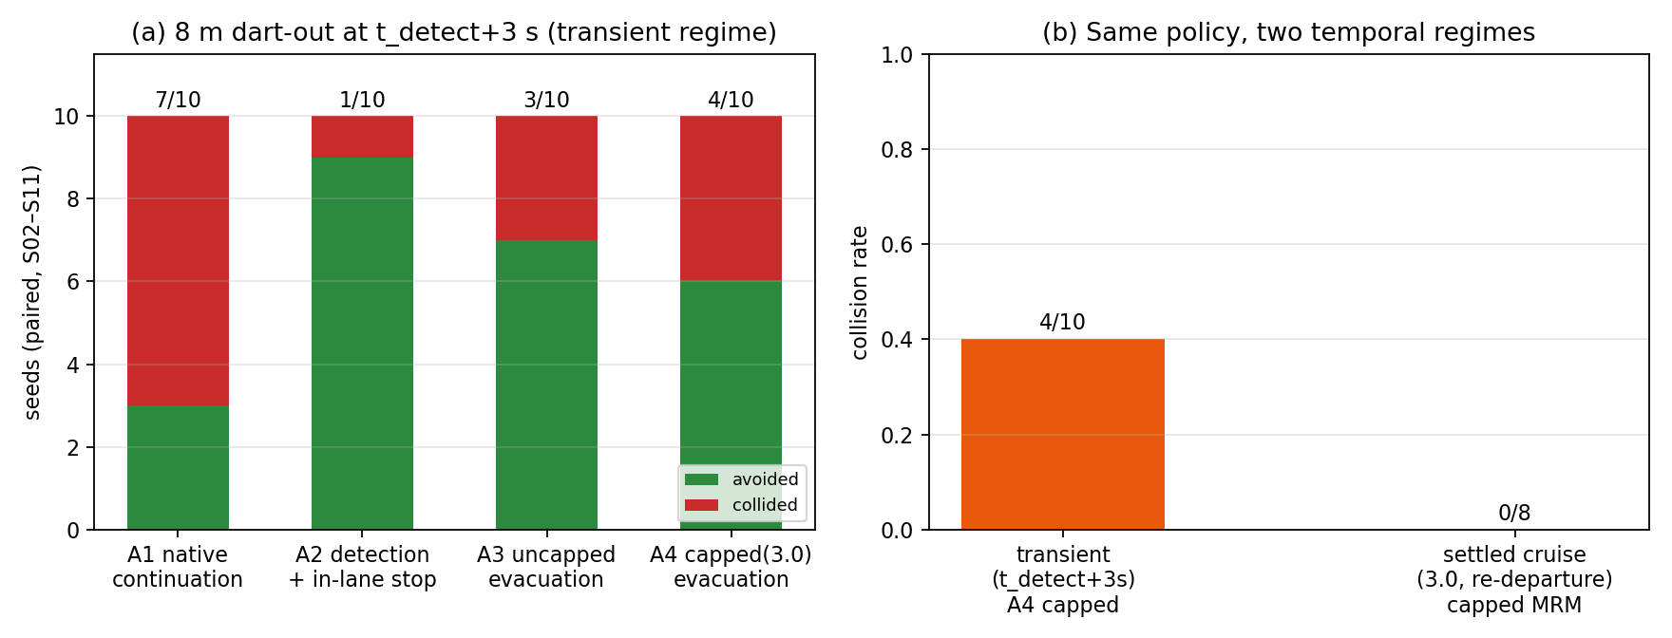
그림 5-5. 절제 실험 결과. (a) 4팔의 충돌/회피 분해(과도구간 발사). (b) 동일 상한 대피 정책의 2체제 비교 — 과도구간 4/10 대 정착 순항 0/8.

시드별 결과를 표 5-5에 전량 공개한다. 시드 간 이질성이 뚜렷하다: S06·S09·S11은 4팔 전부 회피(조우 기하가 상대적으로 관대), S05는 4팔 전부 충돌(가장 가혹한 실현)이었으며, 정책 간 차이는 나머지 시드에서 발생했다. A2(정지)가 회피한 시드에서 대피 팔이 충돌한 사례(S03의 A4, S07·S08의 A3·A4)는 모두 이동 지속에 의한 과도구간 충돌로, 기전 분석과 일치한다.
표 5-5. 절제 실험 시드별 판정 (원장 기준; C 충돌 / A 회피)
시드 | A1 순정 | A2 정지 | A3 무캡 대피 | A4 캡 대피
S02 | C | A | A | A
S03 | C | A | A | C
S04 | C | A | A | A
S05* | C | C | C | C
S06 | A | A | A | A
S07 | C | A | C | C
S08 | C | A | C | C
S09 | A | A | A | A
S10 | C | A | A | A
S11 | A | A | A | A
계(충돌) | 7/10 | 1/10 | 3/10 | 4/10
* S05의 A2·A4는 시뮬레이터 실패로 동일 시드 재실행(S05R) 결과이며, A2의 충돌 1건은 원장 시간창 경계 귀속으로 육안 확인 플래그를 부여했다.

러너 종료 라벨과 원장 판정의 괴리도 이 표본에서 실증되었다. 예컨대 S02의 A1 케이스는 러너 라벨이 "위험 정지(HAZARD_STOPPED)"였으나 원장에는 보행자 접촉이 기록되어 있다 — 충돌 후 정지한 케이스이다. 반대로 대피 팔의 일부 회피 케이스는 라벨이 "대피 중 정체(STUCK_IN_MRM_MOVE)"로 남았지만 원장·육안 모두 무접촉이었다. 라벨 기반 집계였다면 전자는 충돌 누락, 후자는 실패 과대집계가 되었을 것이다 — 제4장 5절의 판정 체계가 결과 수치의 전제임을 보여준다.
기전의 분해는 다음과 같다. 감지의 효과(A1→A2): 순정 지속 주행의 충돌 7/10이 감지+즉시 정지에서 1/10로 낮아진다 — 과도구간 발사라는 최악 시간창에서도 감지·제동 개시 자체가 충돌 위험의 대부분을 제거한다. 다만 A2는 차로 내 정지이므로 차선 점유가 관찰 지평 내 해소되지 않는다. 대피의 대가(A2→A3/A4): 대피 팔은 이동을 계속하므로 과도구간 충돌이 잔존한다(A3 3/10, A4 4/10 — 두 팔의 충돌은 전부 감속 미완료 구간에서 발생). 사전 지정한 primary contrast의 exact McNemar 결과, A1↔A4의 불일치쌍은 3:0(A1만 충돌 3, A4만 충돌 0)으로 p=0.25, A3↔A4는 0:1로 p=1.0이었다. 즉 본 표본에서 명시적 속도 상한의 충돌 감소 증분은 검출되지 않았다("추가로 예방된 충돌이 관찰되지 않았다"는 서술이며, 동등성의 주장이 아니다 — n=10의 검정력 한계는 제6장 3절에서 논한다). 과도구간이라는 동일 조건에서 무캡 대피(A3)의 충돌이 이미 3/10에 그친 것은, 대피 기동 자체가 자연 감속을 동반하기 때문으로 해석된다 — 속도 상한은 이 자연 감속을 보장으로 격상하는 장치이다(제6장 3절).
정지·대피 트레이드오프의 다른 축 — 차선 반환 — 을 같은 절제 표본의 물리 틱 기록으로 집계한다(표 5-6). 조우 후 20 s 이동 노출 E20(물리 틱 적분)의 중앙값은 A2 정지 0.0 m, 대피 팔(A3·A4) 41.4 m, A1 순정 50.5 m였다. 조우부터 주행차선 횡이탈(>1.8 m)까지의 시간 T_lat-clear는 정의상 무충돌로 차선 반환에 진입할 수 있는 케이스에 대해서만 의미를 가지므로, 대피 정책의 무충돌 케이스 14건으로 모집단을 한정한다. 이 중 관찰 지평 내 이탈이 관측된 것은 7건으로 관측 중앙값은 11.0 s이며, 재출발 전 로그가 종료된 미이동 5건과 관찰 종료 2건을 우측 중도절단으로 반영한 Kaplan–Meier 추정 중앙값은 약 11.8 s이다. 충돌한 8건은 "반환 실패(충돌)"로 별도 분류하며 시간 통계에 포함하지 않는다. 정지(A2)와 순정(A1)은 관찰 지평 내 차선 이탈이 0건이었다 — 이들은 우측 중도절단("지평 내 미반환")으로 표기하며 수치로 평균화하지 않는다. 요컨대 정지는 이동 노출이 0이지만 차선을 계속 점유하고, 대피는 약 41 m의 통제된 저속 이동을 지불하고 무충돌인 한 유한한 시간 안에 주행차선을 반환한다(관측 중앙값 11.0 s, 중도절단 반영 KM 중앙값 약 11.8 s). 정직성을 위해 명기한다: 초기 원고의 집계(단순 중앙값 14.5 s, KM 19.4 s, n=18/28)는 저자 오딧에서 표본 오염 — 절제 표본이 아닌 거리 사다리 케이스 6건의 혼입과 충돌 후 이탈 8건의 포함 — 이 발견되어 정의를 준수하는 위 수치로 정정하였다.
표 5-6. 차선 반환 축 집계 (절제 표본, 물리 틱 기준)
지표 | A1 순정 | A2 정지 | 대피 팔(A3·A4)
E20: 조우 후 20 s 이동 노출 (중앙값) | 50.5 m | 0.0 m | 41.4 m
T_lat-clear: 조우→주행차선 횡이탈(>1.8 m)  (무충돌 케이스 한정) | 지평 내 미반환  (우측 중도절단) | 지평 내 미반환  (우측 중도절단) | 무충돌 14케이스 중 이탈 관측 7건:  관측 중앙값 11.0 s  KM 중앙값 ≈11.8 s  (중도절단 7건 반영: 미이동 5·관찰종료 2)  충돌 8건은 반환 실패(충돌)로 별도 분류
T_lat-clear의 "지평 내 미반환"은 관찰 지평 내 이탈이 관측되지 않았음(우측 중도절단)을 뜻하며 평균화의 대상이 아니다. 대피 팔의 T_lat-clear는 무충돌 대피 14케이스로 모집단을 한정한 집계이며, 미이동 5건(재출발 전 로그 종료)과 관찰 종료 2건은 우측 중도절단으로 KM 추정에 반영하였다. 저자 오딧에서 초기 집계의 표본 오염(비절제 사다리 케이스 6건 혼입, 충돌 후 이탈 8건 포함)을 발견해 정정한 수치이다.

6. 2체제 분석: 시간적 트레이드오프

같은 상한 대피 정책(A4류)의 조우 결과를 시간 체제로 나누면 대비가 선명하다(표 5-7, 그림 5-5(b)). 감지+3 s의 과도구간(감속 미완) 발사에서는 4/10이 충돌한 반면, 감속이 완료된 정착 순항(3.0 m/s 재출발 순항) 발사에서는 0/8 무충돌이었다.
표 5-7. 동일 정책의 2체제 조우 결과
체제 | 조건 | 상한 대피(A4류) 충돌
과도구간 | 감지+3 s, 감속 미완 (절제 실험) | 4/10
정착 후 | 재출발 순항 3.0 m/s (8 m 조우 재실험) | 0/8

이 결과는 본 논문의 중심 주장을 구성한다: MRM 선택은 즉시 충돌 위험(정지 우세)과 차선 반환·최종 안전 위치(대피 우세)의 시간적 트레이드오프이며, 대피의 잔존 위험은 감지~감속 완료의 과도구간에 집중된다. 과도구간의 길이는 감지 지연과 감속 프로파일이 결정하므로, 고장 감지 후 감속 완료까지의 과도구간이 잔존 위험 창이며(과도 4/10 대 정착 0/8), 더 이른 감지와 더 빠른 감속이 이 창을 축소할 것으로 실험적으로 뒷받침된다. 다만 이 대비는 감지 시점을 독립 조작한 인과 실험이 아니라 동일 정책의 조우 시점 체제를 나눈 관찰 비교이므로, 인과 효과 크기의 추정으로 읽지 않는다.

7. 저속 사다리: 경계의 이동

상한 속도 3.0 m/s의 정착 순항에서 스폰 거리를 낮춰가며 경계를 실측했다(표 5-8). 8 m는 8/8 회피(6절), 7·6·5 m는 각 2/2 전량 충돌로, 3.0 m/s의 회피/충돌 경계는 7~8 m 구간이다. 4.2 m/s의 경계 8~11 m와 비교하면 속도 상한이 경계를 안쪽으로 이동시켰음이 실측으로 확인된다. 다만 두 가지를 명기한다. 첫째, 발사 프로토콜이 다르다 — 4.2 사다리는 정상 주행 길목 발사, 3.0 사다리는 재출발 순항 발사이며, 비교 축은 "정속 순항 중 조우"의 조우 속도이다. 둘째, 실측 경계(7~8 m)는 물리 모델의 순수 예측(5.79 m)보다 바깥이다. 차이는 이동 표적(횡단 보행자)에 대한 여유 요구와 재출발 직후의 가속 프로파일(순간 속도가 상한에 못 미치거나 근접하는 비정상 구간)로 설명되며, 모델은 하한 근사로 해석해야 한다.
표 5-8. 저속(3.0 m/s) 사다리 결과 (원장 판정)
스폰 거리 | 결과
8 m | 회피 8/8 (정착 순항, 6절)
7 m | 충돌 2/2
6 m | 충돌 2/2
5 m | 충돌 2/2

종합하면 속도별 경계는 4.2 m/s → 8~11 m, 3.0 m/s → 7~8 m이다. 속도 상한은 "회피 불가능한 돌발"의 범위를 물리적으로 좁히며, 그 효과의 크기와 한계(과도구간)는 모두 정지거리 물리로 일관되게 설명된다.
제 6 장 한계 및 논의

1. 정지와 대피의 시간적 트레이드오프

실험 전체를 관통하는 구조는 정지형과 대피형 MRM의 시간적 트레이드오프이다. 차로 내 정지는 즉시 충돌 위험의 관점에서 가장 강하다 — 과도구간 발사라는 최악 조건에서도 충돌 1/10이었다. 그러나 그 대가는 차선 점유의 지속이며, 노출 실험이 보였듯 정지 차량은 고장이 해소될 때까지 교통류의 장애물로 남는다. 대피는 반대로 수십 m의 통제된 이동 노출과 과도구간의 잔존 충돌 위험을 지불하고, 차선 반환과 최종 안전 위치를 얻는다. 어느 쪽도 무조건 우월하지 않으며, 선택은 고장의 시간 구조 — 위험 유예, 잔여 능력, 그리고 감속 완료까지의 시간 — 에 따라야 한다. 이는 MRM 유형 선택의 원칙을 요구하는 ISO 23793-1의 프레임에 구체적 선택 변수를 제공하는 결과이다. 본 연구의 감독자는 이 선택을 건강도 밴드·위치 게이트·속도 상한으로 운용 시점에 근사하며, 실측된 거동(심각도별 대피/위임 분기, 저위험 고장의 계속 주행)은 그 근사가 위험 구조와 정합함을 보인다.

2. 과도구간 위험 창과 FTTI

대피 팔의 충돌이 전부 감속 미완료 구간에서 발생했다는 사실(A3 3/10, A4 4/10, 그리고 재실험의 과도구간 2/2)은 대피형 MRM의 잔존 위험이 시간적으로 국소화되어 있음을 뜻한다. 정착 순항의 0/8과 결합하면, 같은 정책이라도 "언제 조우하는가"가 결과를 지배한다. 이 위험 창의 길이는 (감지 지연) + (감속 소요)이므로, 위험 창을 줄이는 경로는 두 가지뿐이다: 더 이른 감지(FTTI 중 감지 시간 몫의 단축)와 더 급한 감속(승차감·후방 위험과의 상충). 본 결과는 "고장 감지는 빠를수록 좋다"는 일반론을 "고장 감지 후 감속 완료까지의 과도구간이 잔존 위험 창이며(과도구간 발사 4/10 대 정착 순항 0/8), 더 이른 감지와 더 빠른 감속은 이 창을 축소할 것으로 실험적으로 뒷받침된다"는 측정 가능한 명제로 구체화한다. 다만 두 수치는 감지 시점을 독립 조작한 인과 실험이 아니라 동일 정책의 조우 시점 체제 비교에서 얻은 관찰이므로, 특정 지연량과 충돌률 변화를 잇는 인과 효과의 크기 추정으로 읽어서는 안 된다.

3. 속도 상한의 역할과 미검출 증분

명시적 속도 상한(A4)의 충돌 감소 증분은 무캡 대피(A3) 대비 본 표본에서 검출되지 않았다(불일치 0:1, p=1.0). 이를 동등성의 증거로 읽어서는 안 된다 — n=10의 exact McNemar는 불일치쌍 5:0 이상에서야 유의에 도달하는 검정력이며, 신뢰구간은 넓게 겹친다. 관찰된 기전은 오히려 상한의 역할을 재정의한다: 대피 기동은 경로 재계획과 진입 감속으로 자연스럽게 저속화되므로, 정상적인 대피에서 상한은 거의 구속되지 않는다. 상한의 가치는 평균 거동이 아니라 보장(guarantee)에 있다 — 대피 경로가 길거나 재가속 구간을 포함할 때 열화 상태의 속도가 다시 오르는 것을 막는 상계이며, 정착 순항 0/8과 저속 사다리의 경계 이동(8~11→7~8 m)이 이 상계가 만드는 물리적 여유의 실측이다. 상한값 3.0 m/s 자체는 정지거리 모델의 역산과 사다리 실측으로 근거를 갖되, 최적성을 주장하지 않는다.

4. 판정 방법론의 교훈

충돌 센서 침묵 사건(제4장 5절)의 교훈은 일반적이다. 시뮬레이션 안전 평가에서 "충돌 0"은 판정 채널이 살아 있음을 증명한 뒤에만 의미를 갖는다. 본 연구는 (i) 판정 센서의 발화를 양성 대조(공식 충돌 확정 케이스)로 검증하고, (ii) 독립적 계산 경로(물리 오라클)와 사람 육안을 교차시키며, (iii) 러너 종료 라벨·공식 인프랙션 집계의 함정(조기 종료 시 기록 공백, 라벨의 의미 중첩)을 명시하는 프로토콜로 이를 다뤘다. 특히 "기록의 부재"를 "사건의 부재"로 읽는 오류는 자동화 대량 실험에서 구조적으로 발생하기 쉬우며, 실시간 원장(사건 발생 즉시, 종료 방식과 무관하게 기록)이 실효적인 해법이었다.
판정 인프라 자체의 가용성 감시도 같은 교훈에 속한다. 기록 프로세스(간격 리스너)의 무증상 사망은 "데이터 없음"을 만들고, 데이터 없음은 손쉽게 "사건 없음"으로 오독된다. 본 연구는 기록 채널에 워치독을 두고, 채널 생존이 확인되지 않는 구간의 데이터를 판정에 쓰지 않는 규칙으로 대응했다. 요컨대 판정 파이프라인은 실험 대상 시스템과 같은 수준의 고장 관리 대상이다 — 감시자를 감시하라는 원칙은 실험 인프라에도 적용된다.

5. 설계 보수성의 비용과 실행·지도 계층

대피 성공률을 제한한 요인의 상당 부분은 의도된 보수성의 비용이다. 신호등 관측성 게이트는 "신호를 읽지 못하는 차량을 신호 교차로 경유 후보에 보내지 않는다"는 안전 원칙의 구현이지만, 카메라 계열 고장에서 후보 집합을 급감시켜 대피 성공률(cf 16/45)을 낮춘다. 이 비용은 신호등 없는 우회 경로 탐색이나 V2X 신호 정보의 신뢰 조건 완화로 줄일 수 있으나, 어느 쪽도 새로운 신뢰 가정을 도입하므로 본 연구는 보수적 기본값을 유지했다. 실행 계층 의존도 명시할 지점이다: 갓길 진입 기동은 순정 goal_planner의 풀오버 생성·안전검사에 위임되므로, 대피 실패에는 판단 계층의 오선택과 실행 계층의 기동 실패가 섞여 있다 — 제3장 8절의 경계 설정은 이 둘을 로그 수준에서 구분하기 위한 장치이다. 지도 계층에서는 후보 주석의 수동 구축이 검증 범위를 주석 구간으로 한정하며, 실험 중 적발된 신호등 수 오계산(병렬 차선의 규제요소 누락)은 지도 주석 품질이 대피지 선택의 숨은 교란 변수임을 보여주었다. 규제요소 클러스터링(제3장 5절)은 이 계열 결함에 대한 강건화이고, 근본 해법은 HD 맵 속성의 자동 추출·검증이다.

6. 한계

본 연구의 수치 결과는 다음 범위에 한정된다. (i) 단일 지도(Town07), 단일 제한속도(15 km/h), 보행자 발사 회랑 2곳의 사례 연구이다. 속도별 경계(8~11 m, 7~8 m)는 저속 ODD의 값이며, 고속 환경에서는 경계와 과도구간 위험 창이 모두 커진다 — 일반화 가능한 주장은 수치가 아니라 구조(경계의 정지거리 종속성, 과도구간 집중, 정지/대피 트레이드오프)로 한정한다. (ii) Autoware에 대한 관찰(자체 진단의 미감지, 정지형 폴백 한정)은 평가한 0.39.0 버전과 본 실행 구성에 한정되며, 일반 Autoware에 대한 주장이 아니다. (iii) 절제 실험의 n=10은 primary contrast의 미검출을 동등성으로 확장할 수 없는 표본 크기이다 — 충돌률과 신뢰구간을 전면에 보고하고 검정은 사전 지정 2개로 제한한 이유이다. (iv) 본 매트릭스(1,131 케이스)의 케이스 수준 무충돌 여부는 원장 도입 이전 데이터로, 원장 기준 재검증은 수행하지 않았다(보행자 주입이 없는 케이스라 위험은 낮으나 방법론적 일관성의 공백으로 명시한다). (v) 최소 간격 지표의 임계(1.25 m)는 횡 접근 기준으로, 종방향 접근에서는 과대평가일 수 있다. (vi) 보행자 명령 속도(3.0 m/s)와 스폰 직후 실측 속도(1.1~1.3 m/s)의 괴리가 존재하며, 절제 실험에서는 시드별 명령 속도 고정으로 통제하고 물리 틱 로그로 실측 속도를 남겼다. (vii) 외부 클라이언트에서 CARLA 액터 목록이 비어 보이는 현상은 근본 원인 미상으로 우회 중이다. (viii) 차선 반환 지표 T_lat-clear(제5장 5절)는 횡이탈 1.8 m 기준의 조작적 정의이며, 무충돌 대피 케이스(n=14)로 모집단을 한정한 집계에서 관측 중앙값(11.0 s, 이탈 관측 7건)과 우측 중도절단을 반영한 Kaplan–Meier 중앙값(약 11.8 s)을 병기했으나 공변량을 포함한 생존회귀 정식화는 수행하지 않았다 — 초기 집계의 표본 오염(비절제 케이스 혼입, 충돌 후 이탈 포함)은 저자 오딧에서 발견해 정정하였다. (ix) 감지 지연의 위험시간 대비 마진(T_hazard − T_detect), 즉 감지 마감 준수(deadline compliance)의 정량화는 본 측정 구조에서 위험 사건 시각(T_hazard)을 산출할 수 없어 수행하지 못했다 — 위험 사건 시각의 계측 확장이 필요한 향후 과제이며, 제3장 4절의 FRTI·margin 명시적 예약의 정식화와 함께 남긴다. (x) 실차 검증은 수행하지 않았다.
제 7 장 결 론

본 연구는 센서 고장을 연속 건강도 점수로 추정하는 행동트리 기반 감시와, 고장의 종류·정도·잔여 능력에 따라 대피와 정차 위임을 구분 선택하고 대피 이동에 정지거리 역산 보수적 고정 속도 상한(3.0 m/s)을 부과하는 MRM 감독 계층을 제안하고, Autoware-CARLA 폐루프에서 검증했다. 본 매트릭스 1,131 유효 케이스에서 제안 감지기는 12개 고장 조건 중 11개에서 96~100%의 검출률과 2.1~5.0 s의 중앙 감지 지연을 보였고 무고장 45케이스에서 오발동이 없었으며, 감시는 고장 상태 노출을 무감시 240~275 m에서 33~58 m로 단축했고, 심각도별 대피/위임 분기와 저위험 고장의 계속 주행이 설계 의도대로 발현되었다. 안전성은 판정 신뢰성을 방법론 수준에서 확보한 보행자 조우 실험으로 정량화했다: 회피/충돌 경계는 4.2 m/s에서 8~11 m, 3.0 m/s에서 7~8 m로 정지거리 모델과 일치했고, 동일 시드 4팔 절제에서 감지+정지는 1/10, 대피는 3~4/10(전부 과도구간), 순정 지속 주행은 7/10 충돌이었으며, 같은 대피 정책이 정착 순항에서는 0/8 무충돌이었다.
결론은 세 문장으로 요약된다. 첫째, 갓길 대피는 만능이 아니다 — 정지와 대피는 즉시 충돌 위험과 차선 반환·안전 위치의 시간적 트레이드오프이며, 선택은 고장의 시간 구조에 따라야 한다. 둘째, 대피의 잔존 위험은 감지~감속 완료의 과도구간에 집중된다(과도 4/10 대 정착 0/8) — 더 이른 감지와 더 빠른 감속이 이 창을 축소할 것으로 실험적으로 뒷받침되며(인과 조작 실험은 아니다), FTTI 단축의 가치가 조우 수준에서 측정 가능한 형태로 제시된다. 셋째, 시뮬레이션 안전 주장은 판정 체계의 검증 위에서만 성립한다 — 실시간 원장·물리 오라클·육안 대조의 3중 판정과 기록 함정의 명시는 본 연구의 수치를 지탱하는 방법론적 기여이다.
향후 과제는 고속 ODD와 복수 지도로의 확장, T_lat-clear 생존분석의 공변량 회귀 확장, 감지 예산의 정식화(FRTI·margin의 명시적 예약과 T_hazard 계측 기반의 마감 준수 정량화), 건강도 비례 가변 상한(구현됨, 미평가)의 검증, 과도구간 위험 창을 줄이는 조기 감지·감속 프로파일 설계, HD 맵 후보 자동 추출, 신호등 없는 우회 경로 탐색, 그리고 실차 검증이다.
마지막으로 방법론적 함의를 남긴다. 본 연구의 판정 체계(실시간 원장·물리 오라클·육안 대조)와 절제 프로토콜(동일 시드 쌍대, 행동 독립 시간 트리거, 사전 지정 primary contrast, 자리 균형 순서)은 특정 시스템에 종속되지 않는다. 시뮬레이션 기반으로 MRM·폴백 정책을 비교하려는 후속 연구는 정책 구현과 무관하게 이 프로토콜을 재사용할 수 있으며, 특히 "기록의 부재를 사건의 부재로 읽지 않는다"는 원칙과 조우 발생 여부를 정책이 결정하지 못하게 하는 발사 설계는 어떤 비교 실험에서도 유효하다.
참 고 문 헌

[1] ISO 26262:2018, Road vehicles — Functional safety.
[2] ISO 21448:2022, Road vehicles — Safety of the intended functionality.
[3] SAE J3016_202104, Taxonomy and Definitions for Terms Related to Driving Automation Systems for On-Road Motor Vehicles, 2021.
[4] UNECE Regulation No. 157, Uniform provisions concerning the approval of vehicles with regard to Automated Lane Keeping Systems (ALKS), 2021.
[5] UL 4600, Standard for Safety for the Evaluation of Autonomous Products, 3rd ed., 2023.
[6] ISO/TR 4804:2020, Road vehicles — Safety and cybersecurity for automated driving systems — Design, verification and validation.
[7] AUTOSAR, Specification of Watchdog Manager, R23-11.
[8] Robert Bosch GmbH, "Method and apparatus for determining fault tolerant time interval (FTTI) of autonomous driving assistance system," U.S. Patent US12347247B2.
[9] J. C. Hayward, "Near-miss determination through use of a scale of danger," Highway Research Record, no. 384, 1972.
[10] M. M. Minderhoud and P. H. L. Bovy, "Extended time-to-collision measures for road traffic safety assessment," Accident Analysis & Prevention, vol. 33, no. 1, 2001.
[11] S. Shalev-Shwartz, S. Shammah, and A. Shashua, "On a formal model of safe and scalable self-driving cars," arXiv:1708.06374, 2017.
[12] A. S. Willsky, "A survey of design methods for failure detection in dynamic systems," Automatica, vol. 12, no. 6, 1976.
[13] R. Isermann, "Model-based fault-detection and diagnosis — status and applications," Annual Reviews in Control, vol. 29, no. 1, 2005.
[14] R. Isermann, Fault-Diagnosis Systems: An Introduction from Fault Detection to Fault Tolerance, Springer, 2006.
[15] Z. Gao, C. Cecati, and S. X. Ding, "A survey of fault diagnosis and fault-tolerant techniques — Part I/II," IEEE Transactions on Industrial Electronics, vol. 62, no. 6, pp. 3757-3774, 2015.
[16] E. S. Page, "Continuous inspection schemes," Biometrika, vol. 41, no. 1/2, 1954.
[17] M. Basseville and I. V. Nikiforov, Detection of Abrupt Changes: Theory and Application, Prentice Hall, 1993.
[18] Autoware Foundation, "autoware.universe documentation: ring_outlier_filter, blockage_diag, mrm_handler, goal_planner," autowarefoundation/autoware.universe (평가 버전 0.39.0). https://autowarefoundation.github.io/autoware.universe/
[19] R. B. Rusu and S. Cousins, "3D is here: Point Cloud Library (PCL)," Proc. IEEE ICRA, 2011.
[20] M. Bijelic, T. Gruber, and W. Ritter, "A benchmark for lidar sensors in fog: Is detection breaking down?" Proc. IEEE Intelligent Vehicles Symposium, 2018.
[21] R. Heinzler, P. Schindler, J. Seekircher, W. Ritter, and W. Stork, "Weather influence and classification with automotive lidar sensors," Proc. IEEE Intelligent Vehicles Symposium, 2019.
[22] C. Zhang et al., "LiDAR degradation quantification for autonomous driving in rain," Proc. IEEE/RSJ IROS, 2021.
[23] J. Kim, B.-j. Park, and J. Kim, "Empirical analysis of autonomous vehicle's LiDAR detection performance degradation for actual road driving in rain and fog," Sensors, vol. 23, no. 6, 2972, 2023.
[24] F. Secci and A. Ceccarelli, "On failures of RGB cameras and their effects in autonomous driving applications," Proc. IEEE ISSRE, 2020.
[25] N. El-Sheimy, H. Hou, and X. Niu, "Analysis and modeling of inertial sensors using Allan variance," IEEE Transactions on Instrumentation and Measurement, vol. 57, no. 1, 2008.
[26] V. Suvorkin, M. Garcia-Fernandez, G. González-Casado, M. Li, and A. Rovira-Garcia, "Assessment of noise of MEMS IMU sensors of different grades for GNSS/IMU navigation," Sensors, vol. 24, no. 6, 1953, 2024.
[27] S. Khanafseh, B. Kujur, M. Joerger, T. Walter, S. Pullen, J. Blanch et al., "GNSS multipath error modeling for automotive applications," Proc. ION GNSS+, 2018.
[28] N. Zhu, J. Marais, D. Bétaille, and M. Berbineau, "GNSS position integrity in urban environments: A review of literature," IEEE Transactions on Intelligent Transportation Systems, vol. 19, no. 9, 2018.
[29] T. G. R. Reid et al., "Localization requirements for autonomous vehicles," SAE International Journal of Connected and Automated Vehicles, vol. 2, no. 3, 2019.
[30] S. Magdici and M. Althoff, "Fail-safe motion planning of autonomous vehicles," Proc. IEEE ITSC, 2016.
[31] L. Svensson et al., "Safe stop trajectory planning for highly automated vehicles: An optimal control problem formulation," Proc. IEEE Intelligent Vehicles Symposium, 2018.
[32] C. Pek, S. Manzinger, M. Koschi, and M. Althoff, "Using online verification to prevent autonomous vehicles from causing accidents," Nature Machine Intelligence, vol. 2, 2020.
[33] Y. Emzivat, J. Ibanez-Guzman, P. Martinet, and O. H. Roux, "Dynamic driving task fallback for an automated driving system whose ability to monitor the driving environment has been compromised," Proc. IEEE Intelligent Vehicles Symposium, 2017.
[34] A. Reschka and M. Maurer, "Conditions for a safe state of automated road vehicles," it — Information Technology, vol. 57, no. 4, 2015.
[35] A. Reschka, G. Bagschik, S. Ulbrich, M. Nolte, and M. Maurer, "Ability and skill graphs for system modeling, online monitoring, and decision support for vehicle guidance systems," Proc. IEEE Intelligent Vehicles Symposium, 2015.
[36] M. Nolte, G. Bagschik, I. Jatzkowski, T. Stolte, A. Reschka, and M. Maurer, "Towards a skill- and ability-based development process for self-aware automated road vehicles," Proc. IEEE ITSC, 2017.
[37] A. Kane, O. Chowdhury, A. Datta, and P. Koopman, "A case study on runtime monitoring of an autonomous research vehicle (ARV) system," Proc. Runtime Verification (RV), 2015.
[38] M. Machin, J. Guiochet, H. Waeselynck, J.-P. Blanquart, M. Roy, and L. Masson, "SMOF: A safety monitoring framework for autonomous systems," IEEE Transactions on Systems, Man, and Cybernetics: Systems, vol. 48, no. 5, 2018.
[39] P. Koopman and M. Wagner, "Challenges in autonomous vehicle testing and validation," SAE International Journal of Transportation Safety, vol. 4, no. 1, 2016.
[40] M. Colledanchise and P. Ögren, Behavior Trees in Robotics and AI: An Introduction, CRC Press, 2018.
[41] M. Iovino, E. Scukins, J. Styrud, P. Ögren, and C. Smith, "A survey of behavior trees in robotics and AI," Robotics and Autonomous Systems, vol. 154, 2022.
[42] D. Faconti, BehaviorTree.CPP (v4) / behaviortree_ros2, github.com/BehaviorTree/BehaviorTree.CPP.
[43] A. Dosovitskiy, G. Ros, F. Codevilla, A. López, and V. Koltun, "CARLA: An open urban driving simulator," Proc. Conference on Robot Learning (CoRL), 2017.
[44] S. Jha et al., "ML-based fault injection for autonomous vehicles: A case for Bayesian fault injection," Proc. IEEE/IFIP DSN, 2019.
[45] S. H. Rubaiyat, Y. Qin, and H. Alemzadeh, "Experimental resilience assessment of an open-source driving agent," Proc. IEEE PRDC, 2018.
[46] G. Li et al., "AV-FUZZER: Finding safety violations in autonomous driving systems," Proc. IEEE ISSRE, 2020.
[47] D. J. Fremont et al., "Scenic: A language for scenario specification and scene generation," Proc. ACM PLDI, 2019.
[48] J. Tang, C. Yang, and H. Nishimura, "Minimum risk maneuver strategy for automated driving system under multiple conditions of sensor failure," Systems, vol. 14, no. 1, 87, 2026.
[49] W. Xue, B. Yang, T. Kaizuka, and K. Nakano, "A fallback approach for an automated vehicle encountering sensor failure in monitoring environment," Proc. IEEE Intelligent Vehicles Symposium, 2018.
[50] W. Xue, B. Yang, T. Kaizuka, and K. Nakano, "An adaptive model predictive approach for automated vehicle control in fallback procedure based on virtual vehicle scheme," Journal of Intelligent and Connected Vehicles, vol. 2, no. 2, pp. 67-77, 2019.
[51] ISO 23793-1:2024, Intelligent transport systems — Minimal risk manoeuvre (MRM) for automated driving — Part 1: Framework, straight-stop and in-lane stop. (Part 2: Road shoulder stop — 개발 중)
[52] G. Kaljavesi, D. Majstorovic, M. Clement, and F. Diermeyer, "Empirical mapping of technical bottlenecks in autonomous driving: A cross-platform evaluation of simulated and real-world performance," Preprint, 2026. (autoware_carla_leaderboard, TUM Institute of Automotive Technology)
[53] C. Goodin, D. Carruth, M. Doude, and C. Hudson, "Predicting the influence of rain on LIDAR in ADAS," Electronics, vol. 8, no. 1, 89, 2019.
[54] V. Kilic et al., "LISA: Lidar light scattering augmentation for physics-based deep learning of lidar point clouds in adverse weather," arXiv:2107.07004, 2021.
[55] M. Trierweiler, P. Caldelas, G. Gröninger, T. Peterseim, and C. Neumann, "Influence of sensor blockage on automotive LiDAR systems," Proc. IEEE SENSORS, 2019.
[56] C. Schlager et al., "Contaminations on lidar sensor covers: Performance degradation analysis," IEEE Open Journal of Intelligent Transportation Systems, vol. 3, 2022.
[57] T. Goelles, B. Schlager, and S. Muckenhuber, "Fault detection, isolation, identification and recovery (FDIIR) methods for automotive perception sensors including a detailed literature survey for lidar," Sensors, vol. 20, no. 13, 3662, 2020.
[58] M. Hahner, C. Sakaridis, D. Dai, and L. Van Gool, "Fog simulation on real LiDAR point clouds for 3D object detection in adverse weather," Proc. IEEE/CVF ICCV, 2021.
[59] M. Hahner et al., "LiDAR snowfall simulation for robust 3D object detection," Proc. IEEE/CVF CVPR, 2022.
[60] ISO 3691-4:2023, Industrial trucks — Safety requirements and verification — Part 4: Driverless industrial trucks and their systems.
[61] S. Langel, O. García Crespillo, and M. Joerger, "Overbounding the effect of uncertain Gauss-Markov noise in Kalman filtering," NAVIGATION, Journal of the Institute of Navigation, vol. 68, no. 2, 2021.
[62] U. I. Bhatti and W. Y. Ochieng, "Failure modes and models for integrated GPS/INS systems," The Journal of Navigation, vol. 60, no. 2, pp. 327-348, 2007.
ABSTRACT

Graded Fault Response for Autonomous Driving via
Behavior-Tree-based Sensor Health Monitoring and
Risk/Capability-aware MRM Supervision

○ ○ ○
Department of Electrical and Computer Engineering
The Graduate School
Sungkyunkwan University

Sensor-fault handling in automated driving stacks largely relies on a single strategy — an immediate in-lane stop — which leaves the vehicle obstructing traffic, while undetected faults let the vehicle keep driving with degraded perception. This thesis proposes a graded fault-response framework consisting of (1) a behavior-tree-based monitor (cdr_monitor) that estimates per-sensor health as continuous scores from freshness, quality, and physics channels, and (2) a supervisor (mrm_supervisor) that selects between shoulder/parking-lot evacuation (MRM_MOVE) and deferral to the stock stop (MRM_DEFER) according to fault type, severity, and remaining capability, and enforces a conservative fixed speed cap (3.0 m/s, below the analytically recoverable speed of about 3.89 m/s derived from a stopping-distance model d = vτ + v²/2a) during evacuation; a health-proportional cap is implemented but was not used in the reported experiments.
The framework was evaluated in a closed loop of Autoware 0.39.0 and CARLA 0.9.16 (Town07, 15 km/h speed limit). A full matrix of 1,131 valid cases across fault types, severities, traffic densities, and methods verified the monitoring and evacuation behavior: the detector achieved 96-100% detection rates with 2.1-5.0 s median detection latency in 11 of 12 fault conditions (the exception being a by-design tolerated mild lidar sparsification) with zero false activations in 45 fault-free cases, and supervision reduced degraded-state driving exposure from 240-275 m (unsupervised stock) to 33-58 m (detect + evacuate). In the ablation sample, the in-lane stop kept a median post-encounter moving exposure of 0.0 m while occupying the driving lane beyond the observation horizon, whereas evacuation spent a median of 41.4 m of controlled low-speed motion and, restricting the population to the 14 collision-free evacuation cases, cleared the driving lane with an observed median of 11.0 s (7 observed clearances; Kaplan-Meier median about 11.8 s with right-censoring of 5 not-yet-moving cases whose logs ended before re-departure and 2 end-of-observation cases; the 8 collided cases are reported separately as failed clearance). These figures replace an earlier tally that an author audit found to be contaminated by non-ablation ladder cases and post-collision departures. Safety was quantified at the encounter level with a triple collision-verdict system — a real-time ego collision-sensor ledger (RAW-HIT), a walker-physics oracle, and a human visual cross-check protocol — introduced after empirically discovering that a walker-attached collision sensor never fired; the pitfalls of runner exit labels and official infraction records are documented as a methodological contribution.
Distance-ladder experiments located the avoid/collide boundary at 8-11 m for 4.2 m/s driving (consistent with the stopping-distance model prediction of 8.8 m) and at 7-8 m for 3.0 m/s. In a paired same-seed four-arm ablation (10 seeds, pedestrian dart-out at 8 m launched at detection+3 s, i.e., during the deceleration transient), native continuation collided in 7/10 seeds, detection with in-lane stop in 1/10, uncapped evacuation in 3/10, and capped (3.0 m/s) evacuation in 4/10 (exact McNemar, A1 vs A4: p=0.25; no additional collisions were prevented by the explicit cap in the tested sample — not a claim of equivalence). Crucially, the same capped-evacuation policy in settled cruise after deceleration avoided all encounters (0/8). The MRM choice is thus a temporal trade-off between immediate collision risk (favoring the stop) and lane clearance with a safer final position (favoring evacuation), and the residual risk of evacuation concentrates in the detection-to-deceleration transient (4/10 transient vs 0/8 settled) — an observational two-regime comparison, not a causal manipulation of detection timing, that nevertheless supports the value of earlier detection and faster deceleration in shortening the fault-tolerant time interval (FTTI). Limitations include the single map, the single 15 km/h speed limit, two launch corridors, and the version-specific scope of all Autoware observations.

Keywords: autonomous driving, functional safety, minimal risk maneuver, FTTI, sensor fault detection, behavior tree

각주는 신명조 9point로 작성됩니다.

